VCMS网站群管理系统
使用手册 V3.1

维网数字传媒有限公司
2016年01月
目录
1、 概述 4
2、 系统登录 4
3、 系统管理 6
3.1、站点管理 7
3.1.1、站点的建立 7
3.1.2、站点的管理 9
3.2、用户组织 9
3.2.1、用户管理 9
3.2.2、菜单管理 9
3.2.3、日志管理 9
3.2.4、组织机构管理 10
4、 栏目管理 10
4.1、栏目的新建 11
4.1.1、多信息栏目的新建 11
4.1.2、栏目移动 12
4.1.3、栏目删除 13
4.1.4、栏目排序 13
5、 模版管理 14
5.1、上传模版 14
5.2、模板设置 16
6、 内容管理 17
6.1、内容管理 17
6.1.1、新建信息 18
6.1.2、信息删除 19
6.1.3、信息移动 19
6.1.4、XML 20
6.2、图片管理 21
6.3、视频内容管理 21
6.3.1、视频管理 21
6.3.2、新闻的添加 24
7、 互动管理 26
7.1、问卷调查 26
7.1.1、系统参数设置 27
7.1.2、投票分类设置 27
7.1.3、投票主题管理 28
7.1.4、投票选项管理 29
7.1.5、投票情况管理 31
7.2、留言板管理 31
7.2.1、留言管理 31
7.2.2、评论管理 31
8、 广告管理 32
8.1.1、链接类别管理 32
8.1.2、链接管理 33
9、 文章采集 36
9.1、采集站点类型管理 36
9.2、采集站点管理 37
9.3、采集新闻管理 43
10、 静态发布 43
10.1、发布主页 44
10.2、发布栏目 44
10.3、发布新闻 44
11、 统计查看 44
11.1、网站统计 44
11.1.1、工作量统计 44
11.1.2、文档统计 44
11.1.3、节点统计 45
11.2、访问量排名 45
11.2.1、访问日志列表 45
11.3、访问量统计 46
11.4、IP访问量统计 48
11.4.1、网站总访问量统计 48
11.4.3、网站月访问量统计 49
12、 用户权限 49
12.1、用户管理 50
12.1.1、用户组管理 50
12.1.2、用户管理 50
12.2、其他管理 52
12.2.1、日志管理 52
13、 单点登录 52
13.1、单点列表 52
13.2、单点登录 53

- 概述
VCMS是基于是基于J2EE构架设计，以全新理念构建的内容管理系统。系统提供了从内容采集、创建、管理、转移、投递、发布等信息生命周期过程中所需用到的各项功能。
系统既适用于独立的网站建设，又支持横向、纵向的虚拟网站群构架体系，并在技术上实现了多网站，分布式部署和管理，彻底解决了对内、本地与异地、多部门与多网站之间的网络互通与内容整合，加快了信息的快速交互。系统支持多样化的模板设置，丰富的扩展功能，全面的系统接口，可以与各种产品结合使用；实现信息、数据、用户的互联互通，资源的共享利用。
- 系统登录
访问http://服务器IP+端口号/system/vw/manage/应用名称，访问系统登录界面（例http://192.168.1.1:8080/system/vw/manage/login_login，其中“192.168.1.1”为VCMS应用所在服务器IP地址，“8080”为端口号，“/system/vw/manage/”为部署应用名称）。成功访问后如图2-1所示界面，输入后台建立的用户的登录名和密码来登录VCMS网站群管理系统。若是第一次登录，可以使用超级管理员访问（必须要勾选登录站群），登录名:admin，密码:12345678。成功登录后，您可以对超级管理员的密码进行修改，以保证安全性。
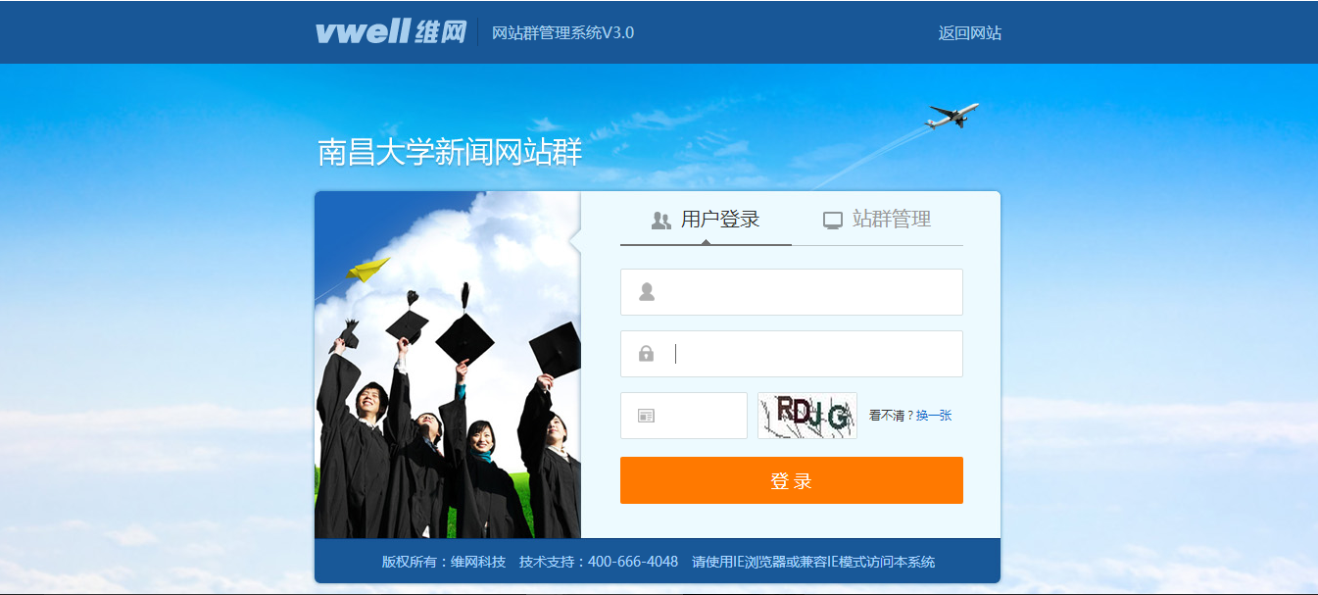
图2-1

超级管理员登录成功以后，进入VCMS的操作界面，如图2-2所示：
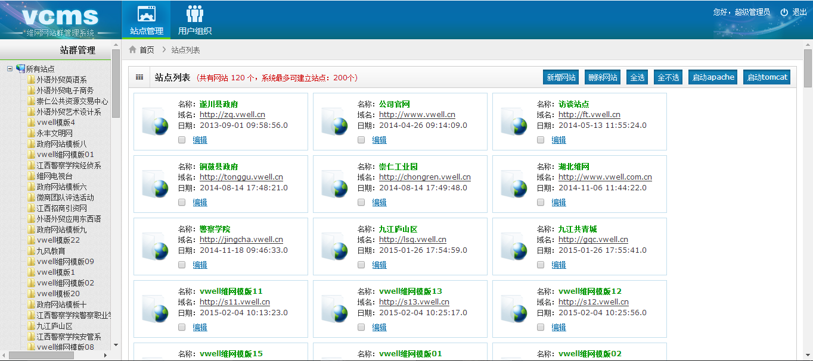
图2-2
超级管理员可以进行网站的管理，用户权限的管理等针对整个系统进行维护和管理。具体功能将在后面详细介绍

网站管理员登录成功以后，进入VCMS操作界面，如图2-3所示：
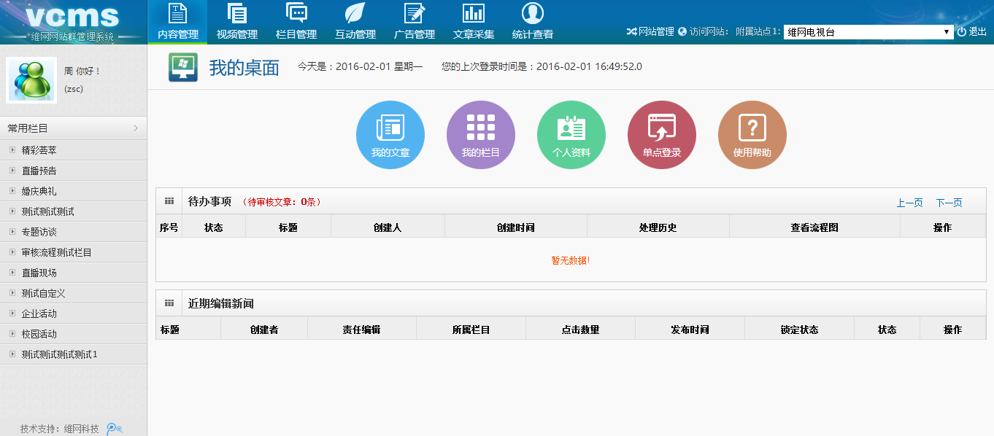
图2-3
切换网站：如果您的系统中已经拥有多个子网站，你可以在这里进行切换网站的操作（拥有权限的网站由系统管理员管理赋予）。如图2-4所示：

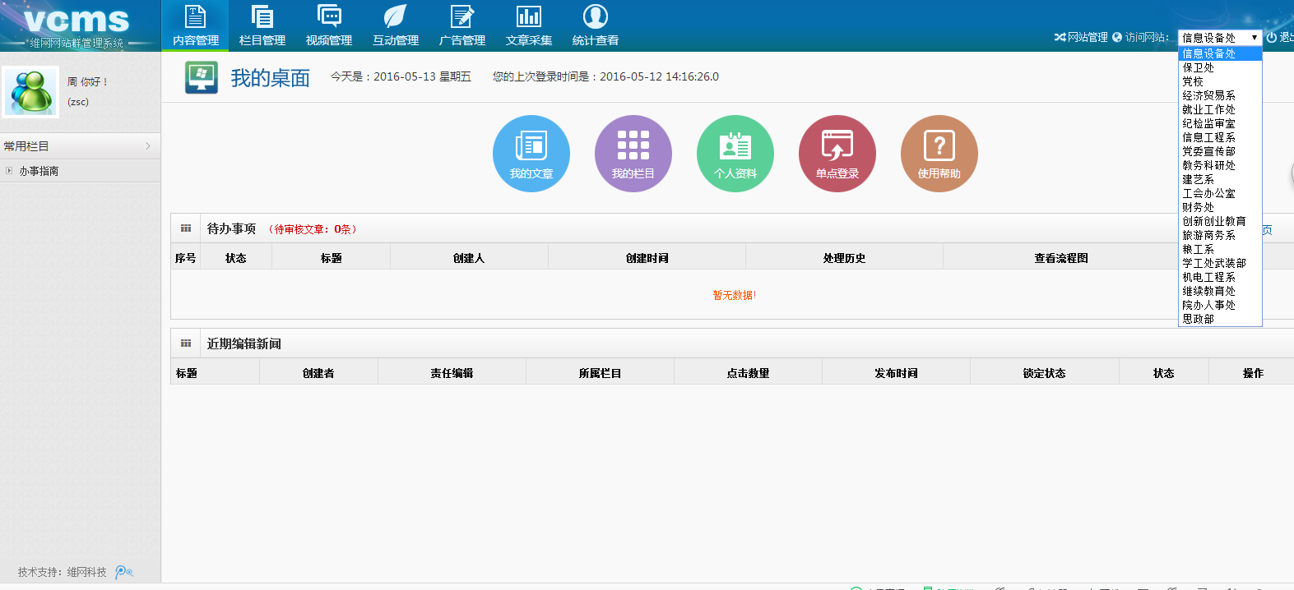
图2-4
修改密码：用于修改网站管理员的密码，下次登录生效。
退出登录：点击后注销用户并返回登录页面。
切换网站管理：切换内容管理系统中的功能菜单。
导航菜单：列出VCMS网站群管理系统的各功能菜单，点击后会跳转到相应的功能界面
左侧菜单树：左侧树形子菜单列表区域。
右侧列表页：右侧的内容列表和操作列表页面区域。
了解了VCMS的整体操作界面布局后，我们将按照功能逐一介绍VCMS网站群管理系统的功能和具体操作方法。
- 系统管理
超级管理员在登录成功后，进入系统操作界面，在这里可以进行网站的管理，用户的管理以及系统的一些相关设置，如图3-1所示：
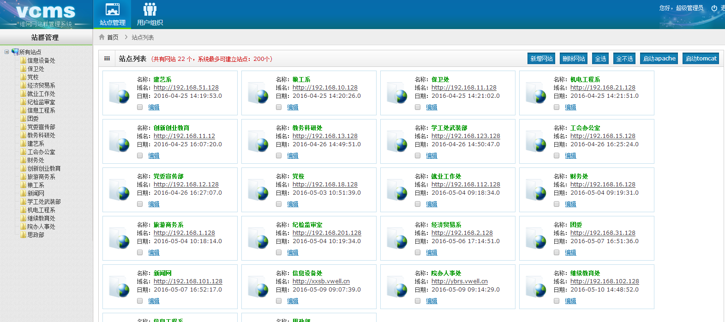
图3-1

3.1、站点管理
点击导航菜单的【站点管理】进入站点管理界面。在这里你可以新建站点，维护和管理已经建立的站点，如图3-2所示
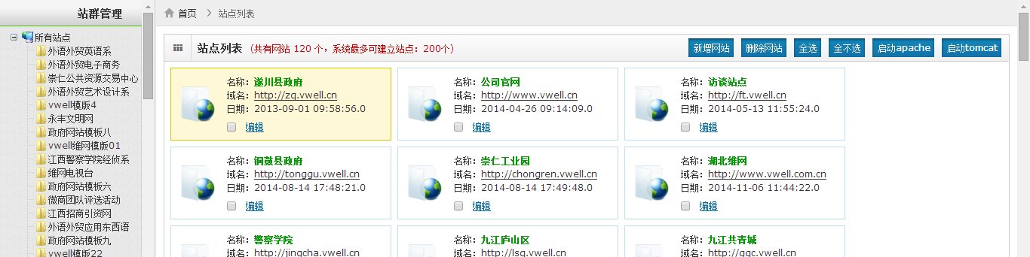
图3-2

3.1.1、站点的建立
点击【新增网站】按钮，进入新建站点界面，如图3-3所示
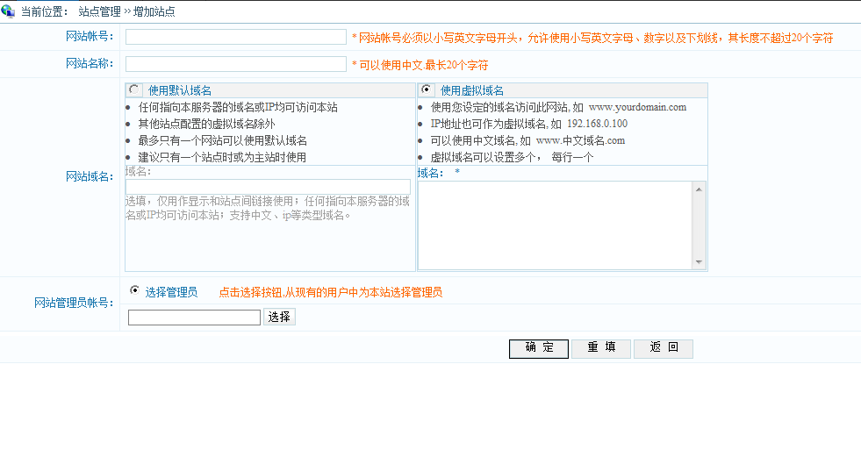
图3-3
网站帐号：每个网站的专属ID，网站帐号必须以小写英文字母开头，允许使用小写英文字母、数字以及下划线，其长度不超过20个字符
网站名称：网站名称可以使用中文，在站点列表可以看到所有站点的网站名称列表。
网站域名：
1）使用默认域名：
- 任何指向本服务器的域名或IP均可访问本站
- 其他站点配置的虚拟域名除外
- 最只有一个网站可以使用默认域名
- 建议只有一个站点时或为主站时使用
2）使用虚拟域名：
- 使用您设定的域名访问此网站, 如 www.yourdomain.com
- IP地址也可作为虚拟域名, 如 192.168.0.100
- 可以使用中文域名, 如 www.中文域名.com
- 虚拟域名可以设置多个， 每行一个
3）网站域名：
选填，仅用作显示和站点间链接使用；任何指向本服务器的域名或IP均可访问本站；支持中文、ip等类型域名。

3.1.2、站点的管理
对于已经建好的站点，可以在网站列表里面查看管理。
在网站列表里面点击站点的【编辑】进入网站编辑界面，编辑界面和新建界面一样，修改后保存即可，涉及生成发布的修改，可能需要对网站进行发布才能生效。
点击【删除】，将以勾选的站点和相关信息全部删除。
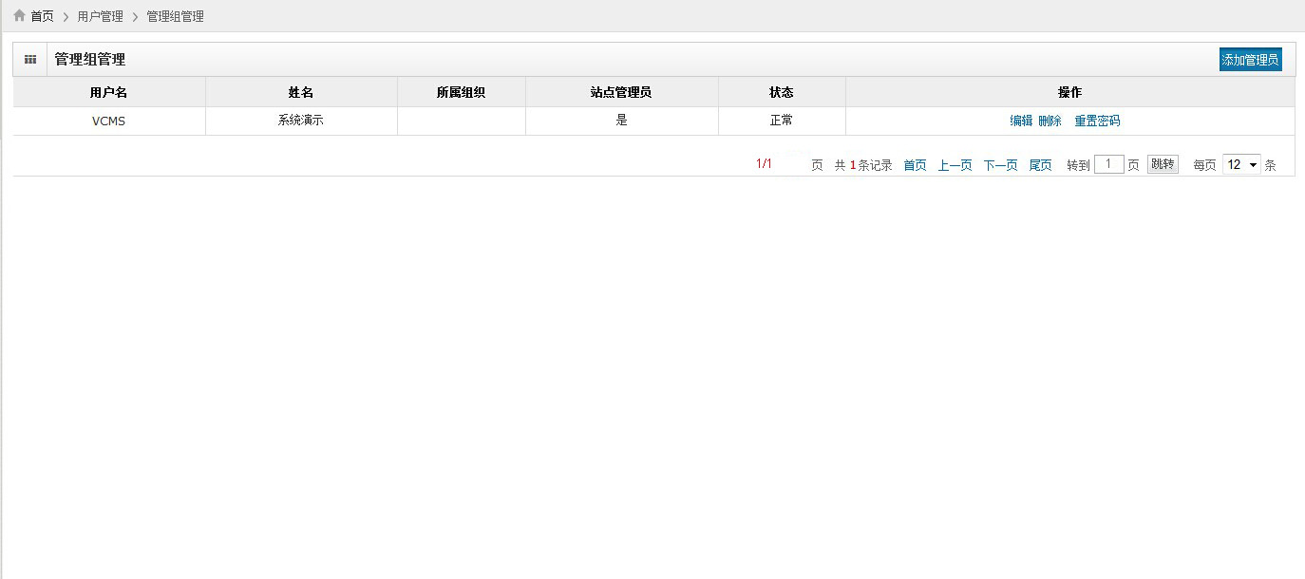
图3-4

3.2、用户组织

3.2.1、用户管理
新建用户：点击【添加管理员】，填写帐号，密码，姓名等信息，保存。
编辑用户：点击用户名后面的【编辑】，对用户信息进行修改。
删除用户：点击用户名后面的【删除】，删除对应的管理员。
重置密码：点击用户名后面的【重置密码】，重置管理员的密码，密码由系统自动随机生成。

3.2.2、菜单管理

3.2.3、日志管理
VCMS网站群管理系统中，所有的登录操作，都会在系统中自动生成日志，记录登录的操作人、IP以及时间，如图3-5所示：
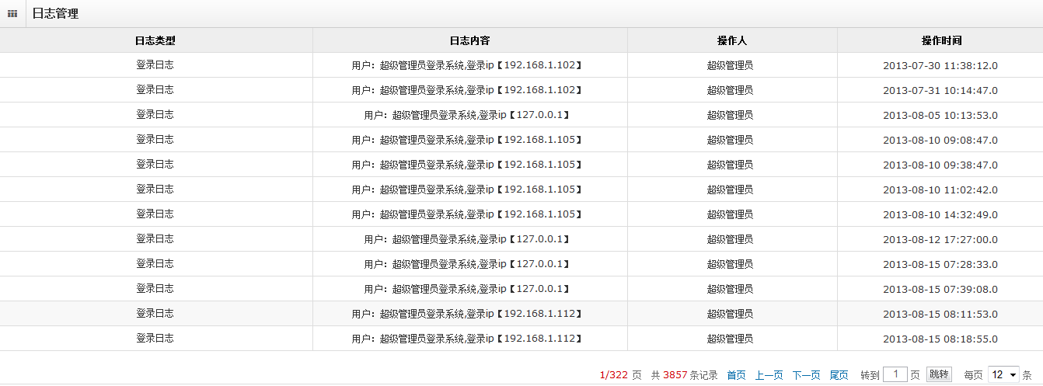
图3-5

3.2.4、组织机构管理
添加组织机构，如图3-6所示：
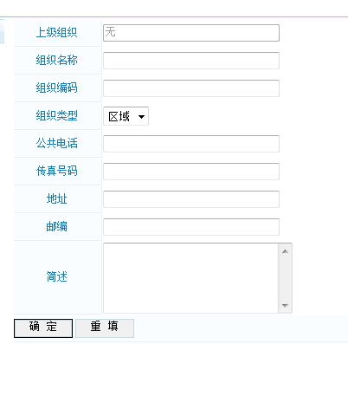
图3-6
- 栏目管理
建立好站点后，就可以开始网站的搭建了，首先就需要建立网站下的栏目结构，点击导航菜单中的【栏目管理】，进入栏目管理的界面，如图4-1所示：
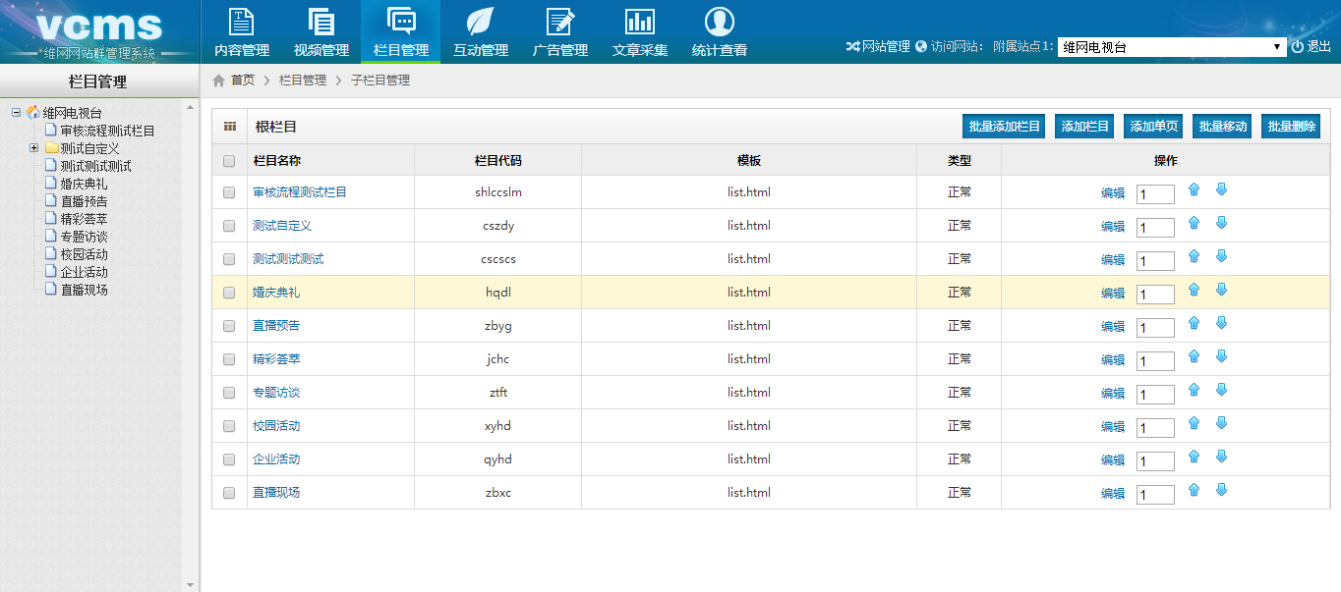
图4-1

4.1、栏目的新建

4.1.1、多信息栏目的新建
选定左边目录树，点击【添加子页】，切换到栏目的新建界面，如图4-2所示：
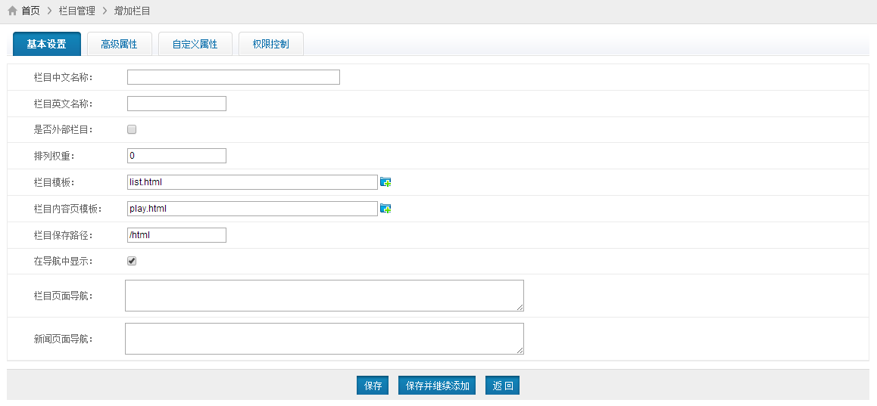
图4-3

基本属性：
属性名 | 作用
栏目中文名称 | 新建栏目名称
栏目英文名称 | 输入中文名称后，系统自动生成，英文名称唯一，当生成的英文名称已经存在时，系统会提示。英文名称可以再编辑，允许中文名称相同
是否外部栏目 | 勾选时，输入网址，该栏目即指定跳转到输入网址
排列权重 | 对栏目进行排序，权重值越大，排列越前
栏目模板 | 设置本栏目的页面模板
栏目内容页模板 | 设置本栏目内文章页模板
栏目保存路径 | 保持默认
在导航中显示 | 设置是否在前台页面中显示本栏目，默认勾选
栏目页面导航 | 设置本栏目页面当前位置的显示效果，包括链接和名称
新闻页面导航 | 设置本栏目文章页面当前位置的显示效果，包括链接和名称
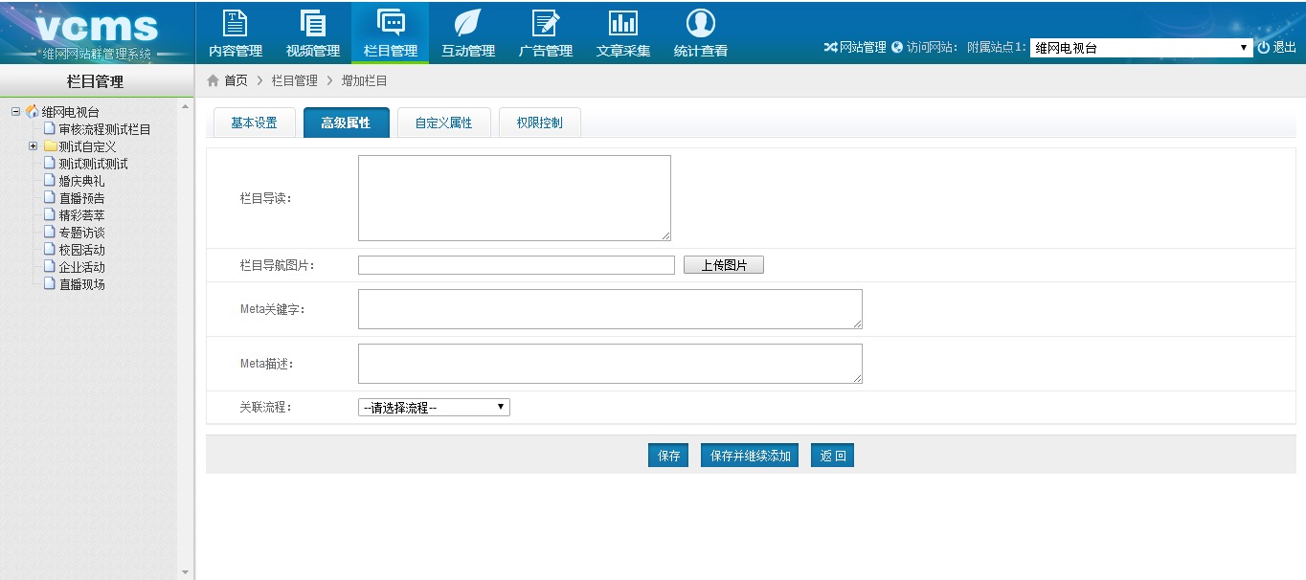
图4-4
高级属性：
属性名 | 作用
栏目导读 | 设置栏目的说明内容
栏目导航图片 | 设置栏目图片
Meta关键字 | 设置本栏目在前台展示的meta关键字，用作外部网页搜索
Meta描述 | 设置本栏目在前台展示的meta描述，用作外部网页搜索
限设置：
设置本栏目的管理权限。

4.1.2、栏目移动
栏目的转移用于将指定的一个或者多个栏目，转移到其他的栏目下，转以后栏目会保留原来的栏目属性、以及栏目下的全部信息和模板。
首先在栏目管理的栏目列表中，勾选需要转移的栏目，之后点击【批量转移】，确认后会出弹出栏目选择界面，如图4-6所示，在此页面选择你需要转移到的目标栏目，选择后点击【确定】，勾选的栏目就会转移到目标栏目下，成为其子栏目
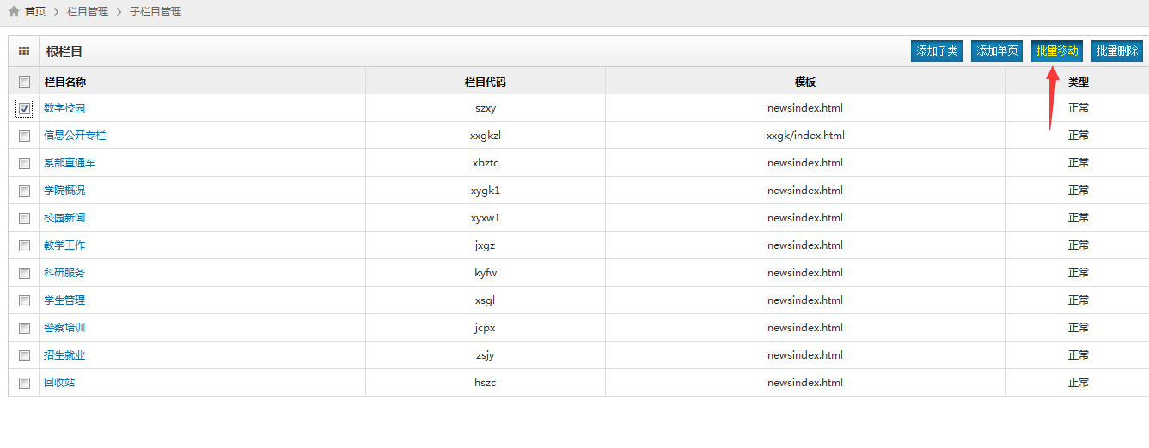
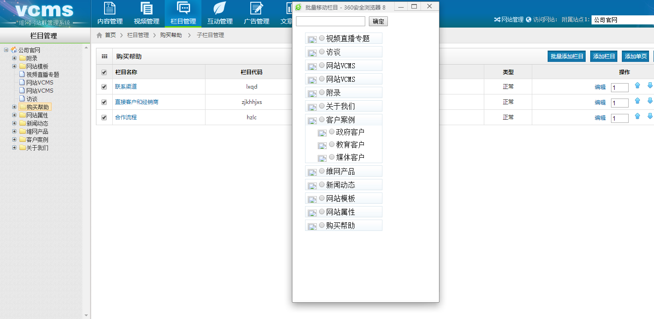
图4-6

4.1.3、栏目删除
勾选栏目后，点击【批量删除】，即可对栏目进行批量删除操作。

4.1.4、栏目排序
栏目排序用于将栏目按照指定的序列进行排列，目前系统支持的是权重排序，即权重设置越高，栏目排列越靠前。
首先在左边栏目树中选择需要排序的栏目，如果是一级栏目，则在左侧菜单树中点击网站名称，在基本设置中输入权重(0、1、2、3…)按照从高到低排列下来，如图4-7所示：
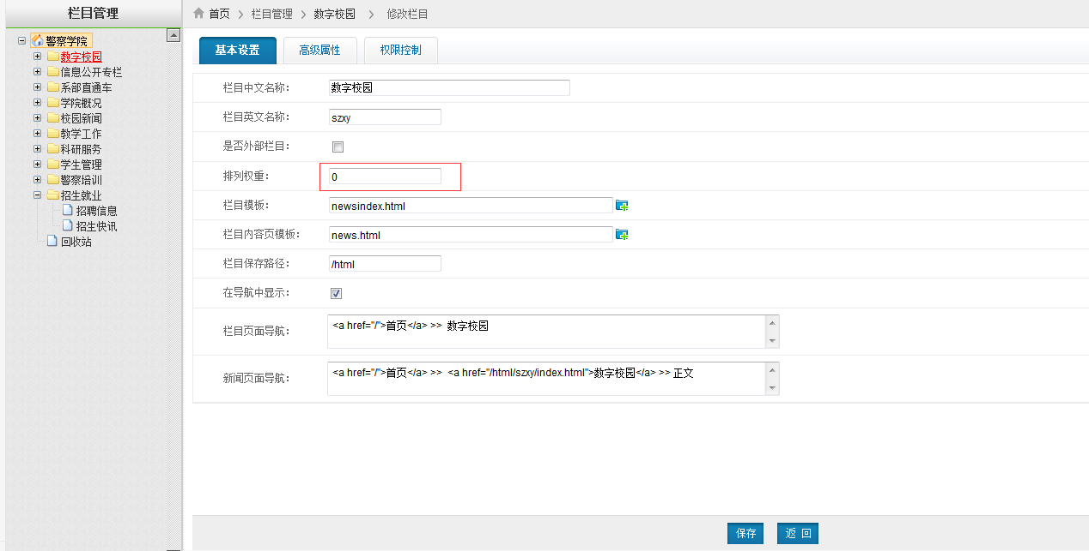
图4-7
- 模版管理
建立好网站下的栏目以后，需要上传并设置模板。
模板是网站的框架结构及表现形式，每个网页在发布之前，必须先选择模板，进行单元设置（单元设置就是将信息与模板挂钩），才能生成真正的浏览网页。模板管理就成为网站管理的重要部分。

5.1、上传模版
在导航栏中点击【切换网站管理】，然后选择导航菜单中的【模板管理】进行相关设置，如图5-1所示：
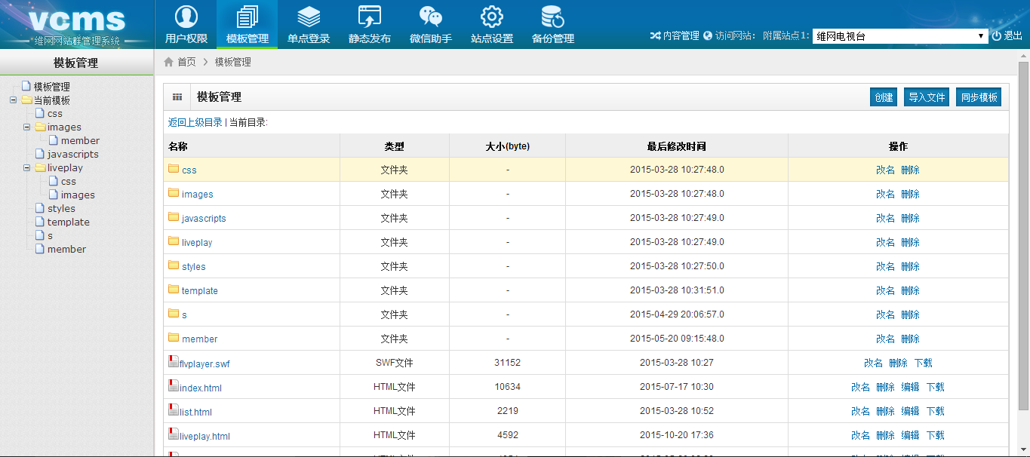
图5-1
新建立的站点中，左侧菜单树选中【模板分类】，进入模板管理页面，如图5-2所示：用户也可以在点击【创建】新建模板文件夹，然后在文件夹中上传模板，
图5-2
点击【导入】按钮，展开模板导入界面（如图5-3所示）
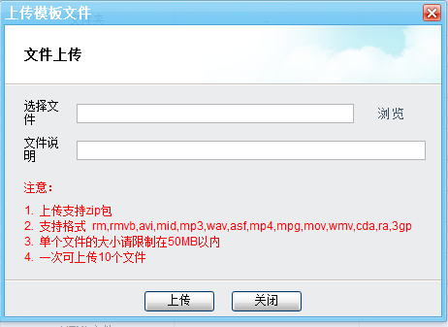
图5-3

导入支持一次框选多个模板同时上传，需要注意的是：1，将所有模板文件和所有文件夹打包为.zip的压缩格式后上传。2，单个文件大小有所限制。 3，压缩包只支持.zip的压缩格式，不支持压缩为.rar或者.rar文件重命名为.zip的形式。4，html文件必须是UTF-8格式。5，导入的模板文件不能有重名。6，css、js、图片等调用的路径，前面需要加上/templets/，如调用images文件夹中的test.jpg图片，路径为/templets/images/test.jpg ，如果是子文件夹中的图片，如图所示5-4，则路径为/templets/文件夹名/images/test.jpg
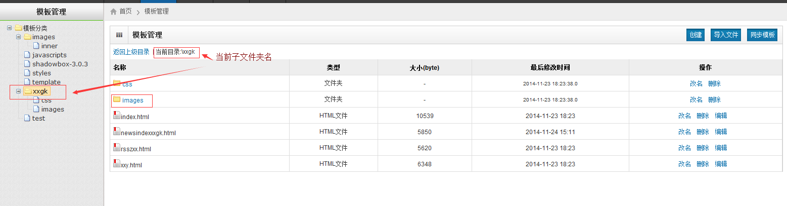
图5-4

5.2、模板设置
点击导航菜单中的【站点设置】，选择左侧菜单树系统设置中的网站模板设置，进入页面模板默认设置界面，如图5-5所示：
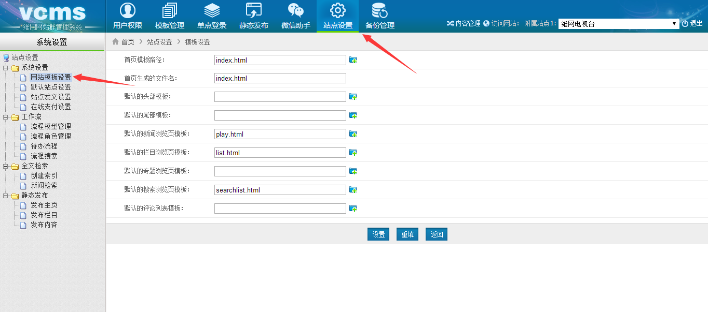
图5-5
点击列表右边的，弹出模版选择界面，如图5-6所示
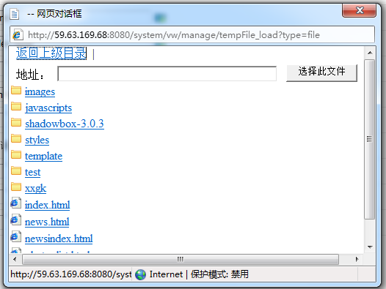
图5-6
选择对应的模板文件，点击【设置】保存。
- 内容管理
内容管理是对栏目下信息的管理，对栏目下的信息可以添加、删除、编辑等操作。

6.1、内容管理
在导航菜单中选择内容管理后，左侧会展现网站的栏目树，如图6-1所示：
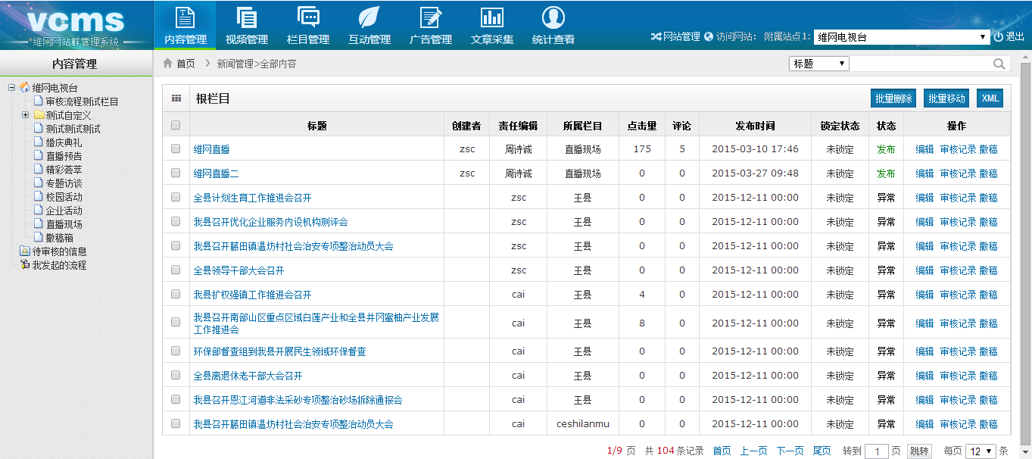
图6-1

当您在栏目树中选择一个栏目时，将进入该栏目的信息维护界面，这里会展示该栏目下的所有信息，并支持各种信息的操作。

6.1.1、新建信息
新建信息是指用户自己手工输入信息，对各个信息的各属性，都要经过手工填写，是增加信息中最基本的一种。其他简便方法有：复制、数据采集等多种途径。
点击【添加新闻】按钮可以进入“信息新建”界面（如图6-2）。
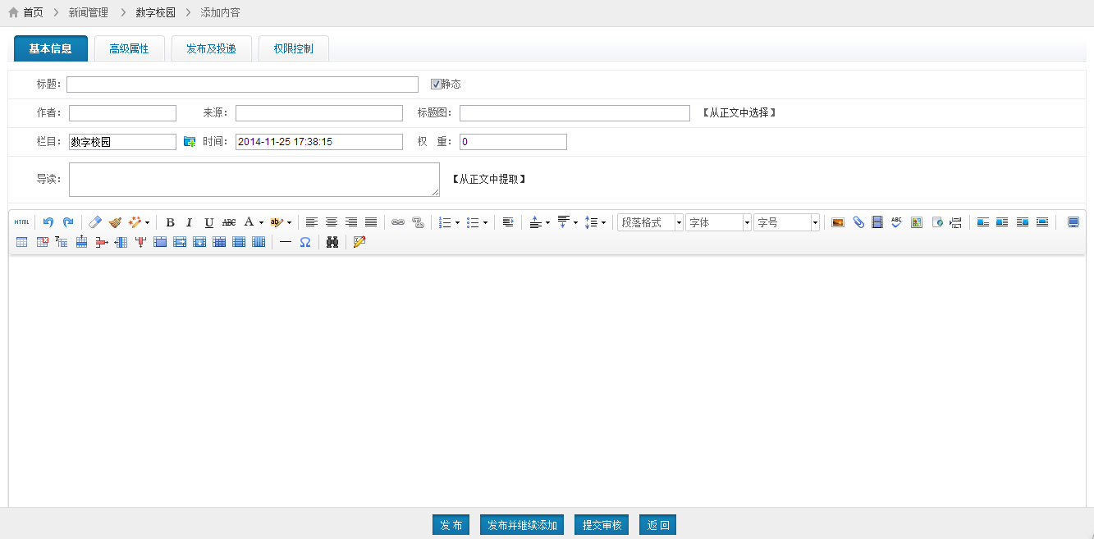
图6-2
基本信息：
属性名 | 作用
标题 | 必填项，信息不可缺少的一部分。
静态 | 勾选则在前台显示，若不勾选，此篇文章不在前台显示。
副标题 | 此文章的副标题，可选填
摄影者 | 此文章视频内容的摄影者。
作者 | 此文章的作者，可选填。
来源 | 此文章的来源，可选填。
标题图 | 勾选此选项后，信息在保存时会自动将信息内容中的第一张出现的图片，作为信息的图片附件，添加到“图片”这个字段中。需要注意的是，这个功能只有在信息的“图片”字段中没有内容时才会将信息中的图片取为标题图片，否则不会有效果。
栏目 | 当前新闻所在栏目，系统自动生成。
时间 | 设置新闻显示时间，默认为当前时间，可进行勾选。
权重 | 同栏目排序，权重越大排序越前。
导读 | 信息的摘要，简单的描述信息的主要内容，可以手工填写。
内容 | 用于填写信息的正文内容，您可以在内容中编辑各种样式，您可以通过点击按钮来获取更多功能，帮助你在文章中添加图片、附件以及制作表格等丰富功能。
高级属性：
属性名 | 作用
新闻标签 | 必填项，信息不可缺少的一部分。
视频地址 | 当文章为视频时，勾选视频。
外部地址 | 勾选时，输入网址，该文章即指定跳转到输入网址。
属性 | 勾选文章的属性，包括允许评论、是否推荐文章、滚动、热点、幻灯、头条、公告等。
模板 | 默认为站点设置中的文章模板，可以勾选另外的文章模板。
Meta关键字 | 设置文章在前台展示的meta关键字，用作外部网页搜索 。
Meta描述 | 设置文章在前台展示的mete描述，用作外部网页搜索。
新闻点击 | 新闻点击次数，初始为0，可以手动修改。
预定发布时间 | 设定文章定时发布的时间。
发布及投递：
将文章投递到指定子站点的指定栏目中
说明
1.文章发布时将同时把文章投递到选中的栏目
2.可投递至的栏目可以在当前站点和您有管理权限的站点的栏目里面选择
权限控制：

6.1.2、信息删除
勾选信息后，点击【批量删除】，即可对信息进行批量删除操作。

6.1.3、信息移动
信息的转移用于将指定的一个或者多个信息，转移到其他的栏目下，转以后信息会保留原来的信息属性。
首先在内容管理的信息列表中，勾选需要转移的信息，之后点击【批量转移】，确认后会出弹出栏目选择界面，如图6-3所示，在此页面选择你需要转移到的目标栏目，选择后点击【确定】，勾选的信息就会转移到目标栏目下，成为该栏目下的信息。
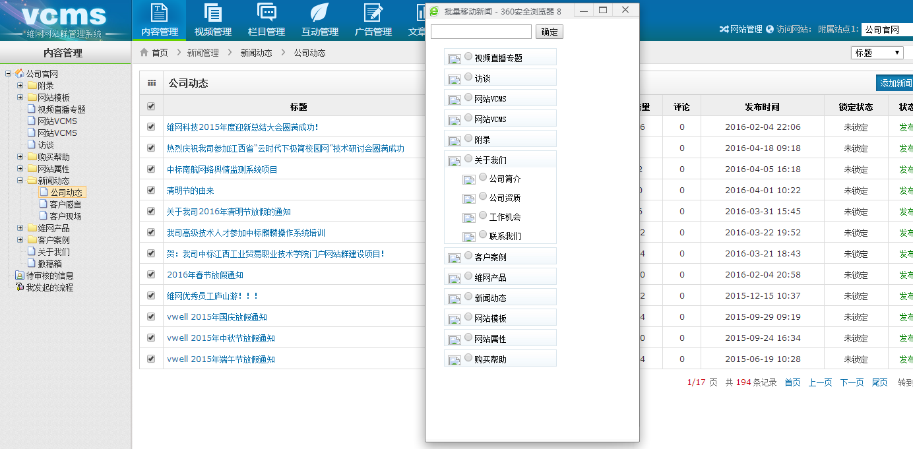
图6-3

6.1.4、XML
在左边栏目树中点击栏目后，右边会出现信息列表，点击【XML】，生成该栏目所有信息的RSS阅读。
6.1.5、信息排序
信息排序用于将信息按照指定的序列进行排列，目前系统支持的是权重排序，即权重设置越高，信息排列越靠前。
首先选择需要排序的信息，在信息列表中，点击信息标题后的【编辑】，在基本信息中输入权重(0、1、2、3…)按照从高到低排列下来，如图6-4所示：
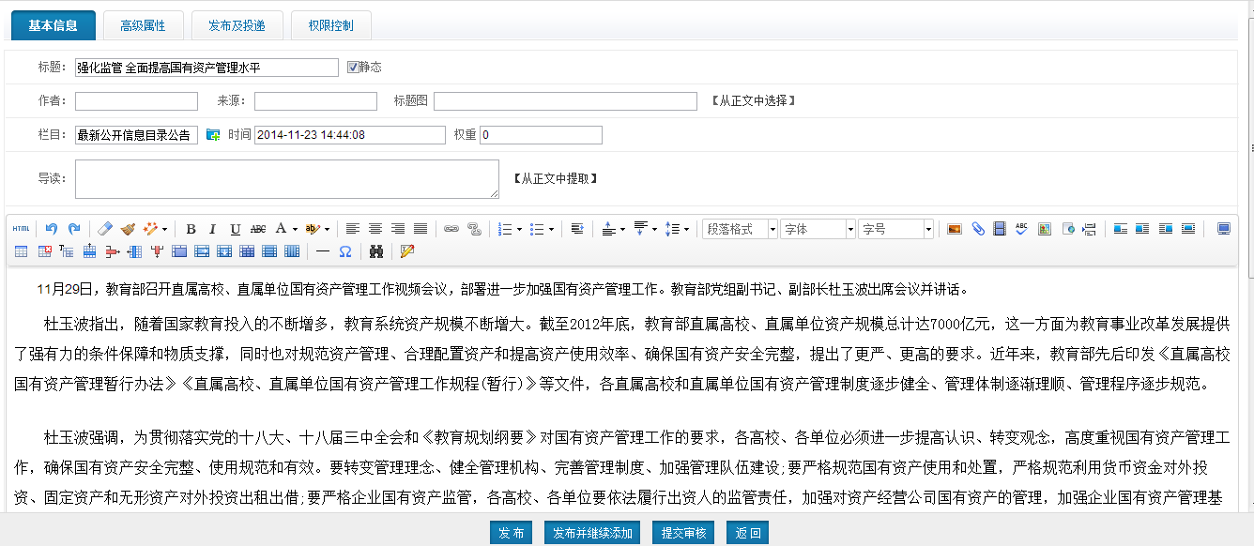
图6-4

6.2、图片管理
用户管理上传的图片，点击内容管理中左侧菜单树的【图片管理】，进入图片管理界面（如图6-5），选择上传图片（如图6-6），系统允许您一次上传10张图片，操作是在浏览界面一次框选多张图片之后点击上传，单个图片有大小限制。

6.3、视频内容管理
用户管理新闻时，如遇视频新闻，则首先上传视频，在视频自动转码完成后，编辑文章时选择指定视频就可。下面是视频及新闻添加的完整流程。

6.3.1、视频管理
点击内容管理中左侧菜单树的【视频管理】，进入视频管理界面（如图6-7），视频管理包括视频管理、视频分类。

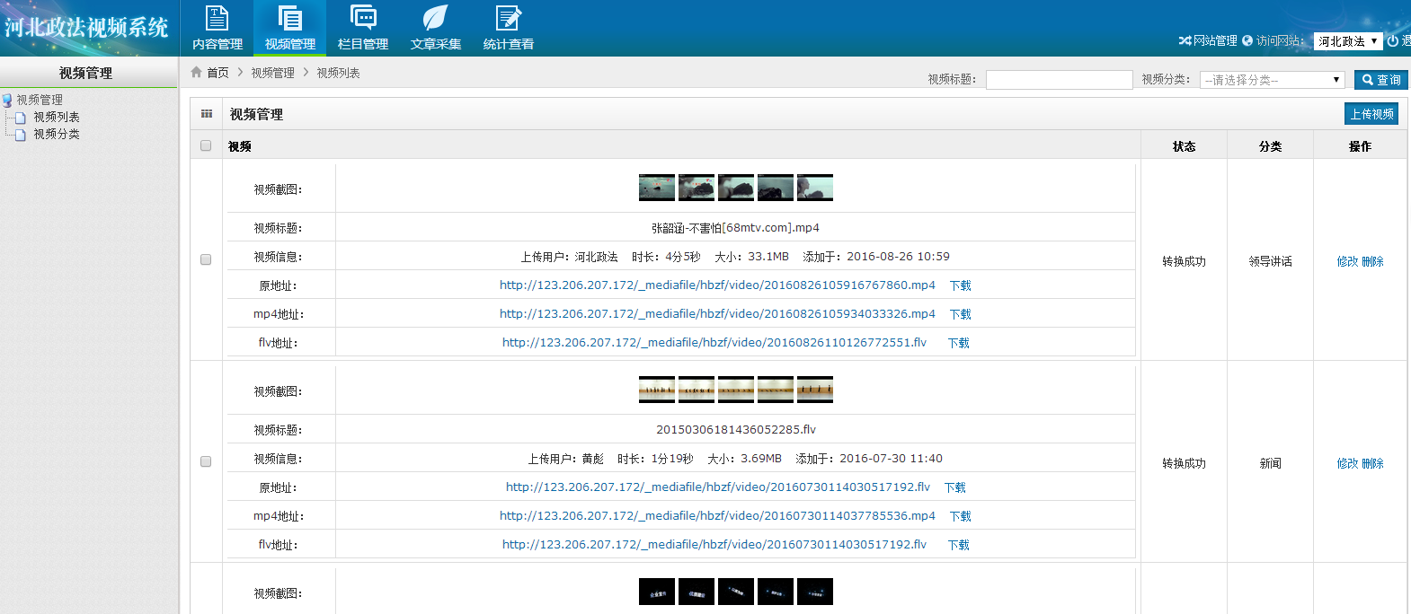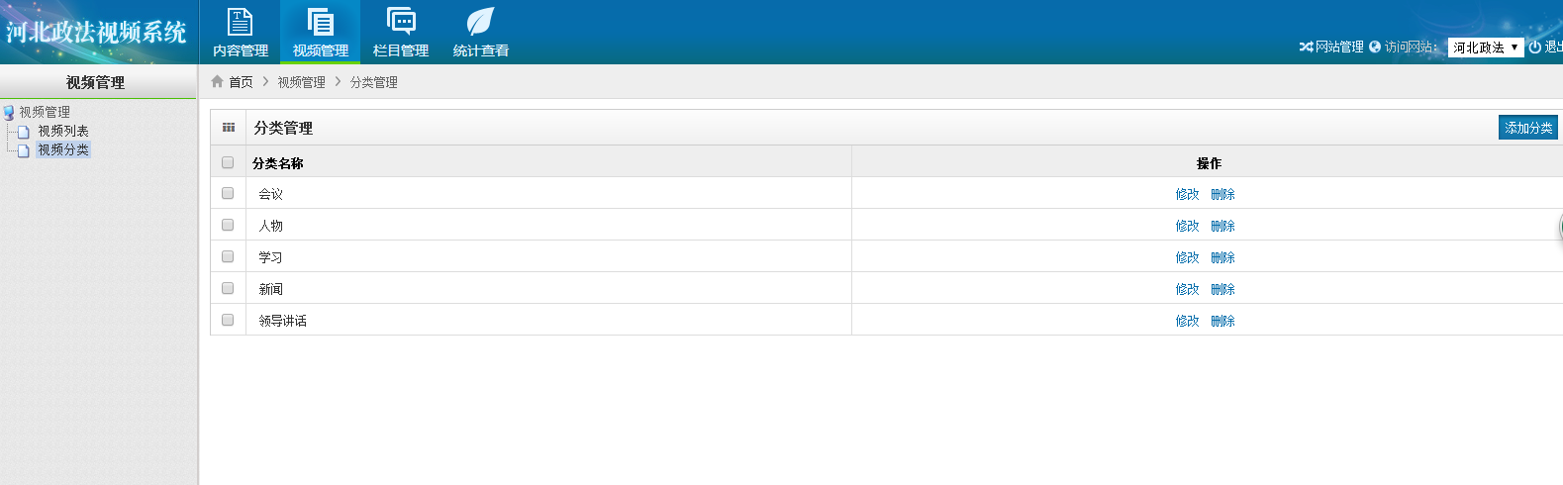
图6-7
点击视频管理中左侧菜单树【视频分类】，进入视频分类管理界面。如图6-8所示：
图6-8
您可以添加分类，在分类下添加子类，并进行删除、修改操作。视频分类主要用于视频添加到文章中的筛选。

选择左边视频列表菜单，点击右上角【上传视频】，切换到视频上传界面，如图6-9所示：
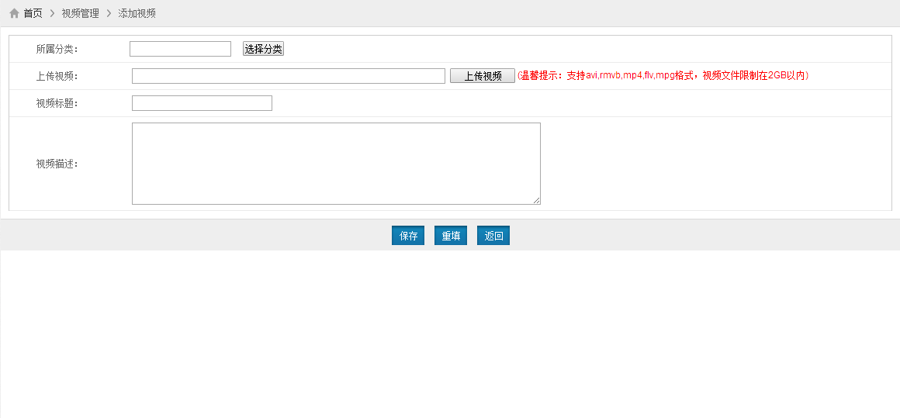
图6-9
属性名 | 作用
所属分类 | 视频归类，视频分类可在左侧菜单树【视频分类】中添加管理，视频分类后，便于在新闻添加视频时，查询对应视频
上传视频 | 选择视频上传
视频标题 | 视频的标题
视频描述 | 简要的描写视频的内容、关键词等信息
浏览本地文件，选择视频上传（如图6-10），单个视频大小限制在2GB以下（视频支持mpg、mp4、flv、avi格式上传，其他格式视频，请先用工具转换为支持格式）。视频在上传成功以后，系统将自动转码，如图6-11所示：
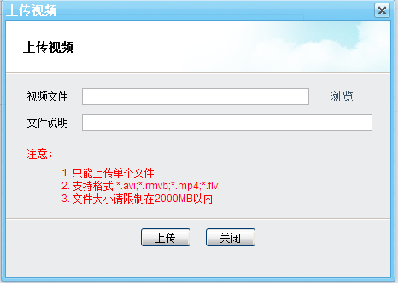
图6-10

图6-11
上传完以后，您可以对所有视频进行删除、修改、查询操作。

6.3.2、新闻的添加
添加新闻，输入完标题，作者，来源等后编辑器中添加正文，或者通过复制黏贴及导入word中编辑好的文档，发布即可，视频新闻需要在视频上传后，编辑文章时，高级属性中选择使用后发布新闻，操作如图6-12所示
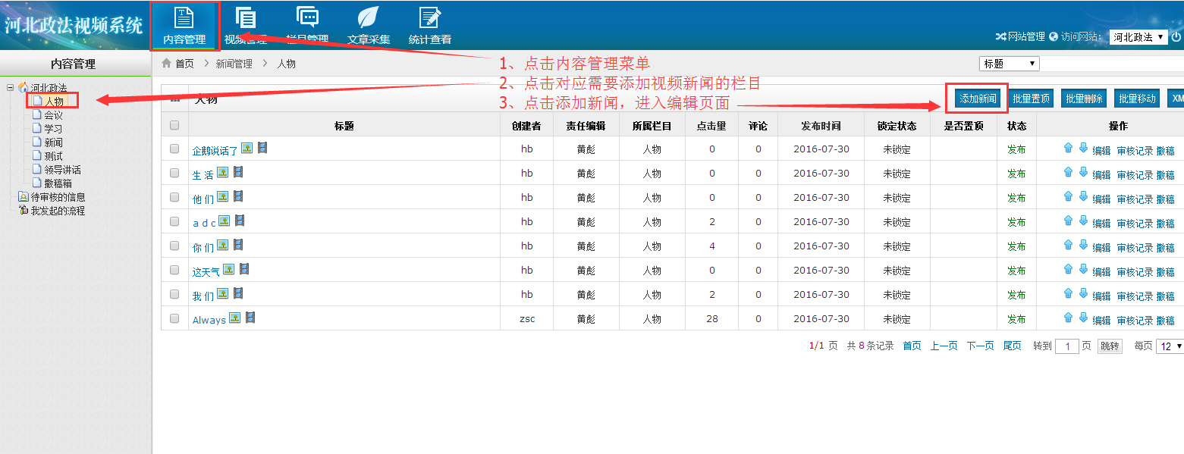
图6-12
新闻编辑页面，高级属性中选择对应视频就行，图6-13、图6-14

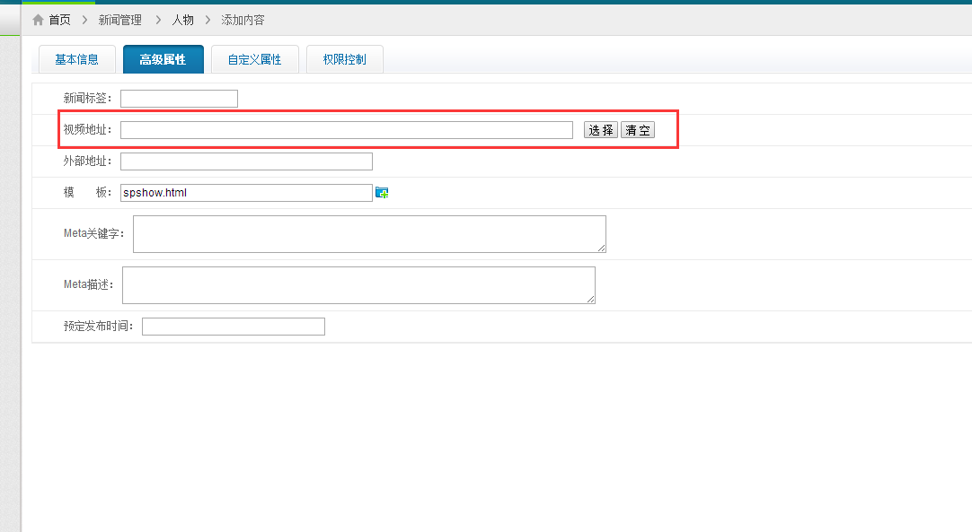
图6-13
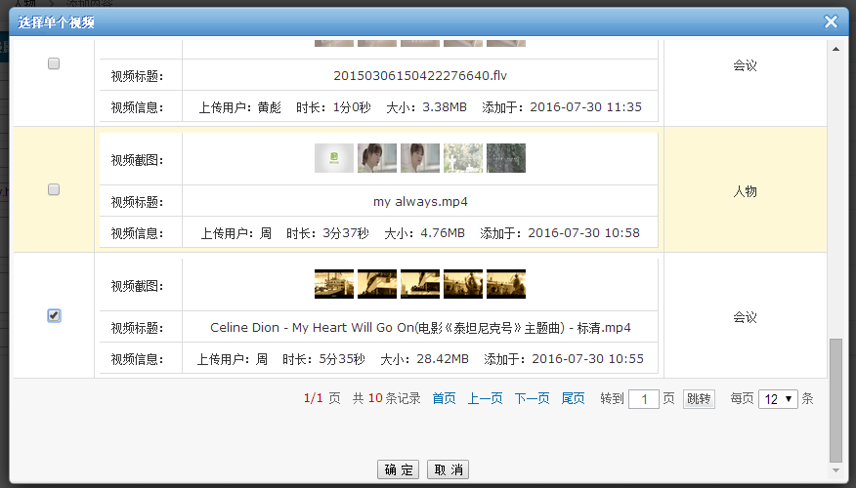
图6-14

选择视频后，基础属性中添加文章标题、来源、作者、标题图及正文，发布即可，如遇图片新闻，点击【文章标题图】即可选择当前新闻的标题图。
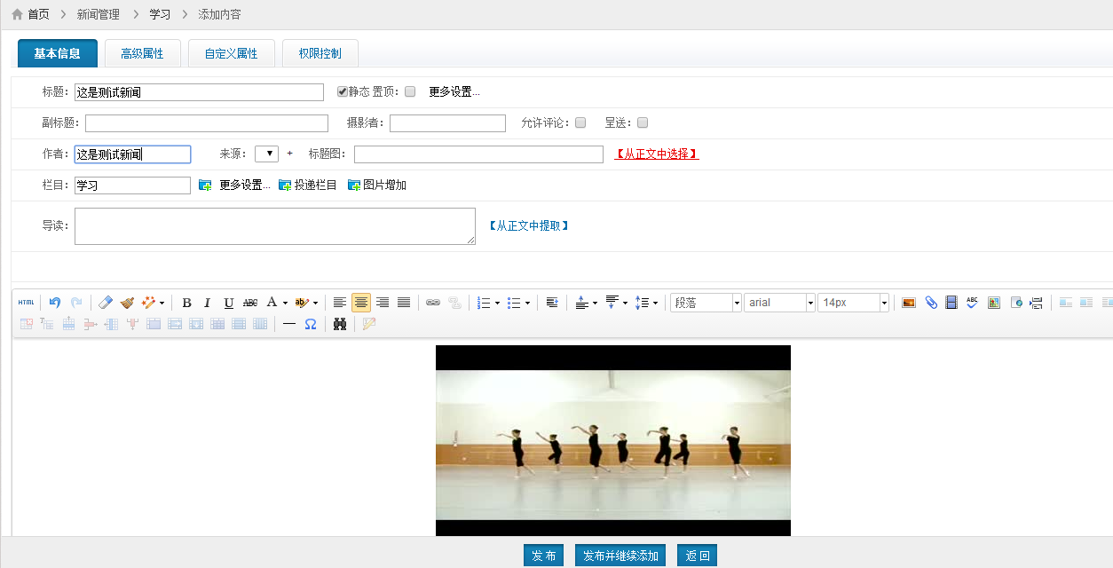

图6-15

- 互动管理

7.1、问卷调查
实现网页上的调查功能，点击导航菜单的【互动管理】，切换到互动管理的界面，如图7-1。
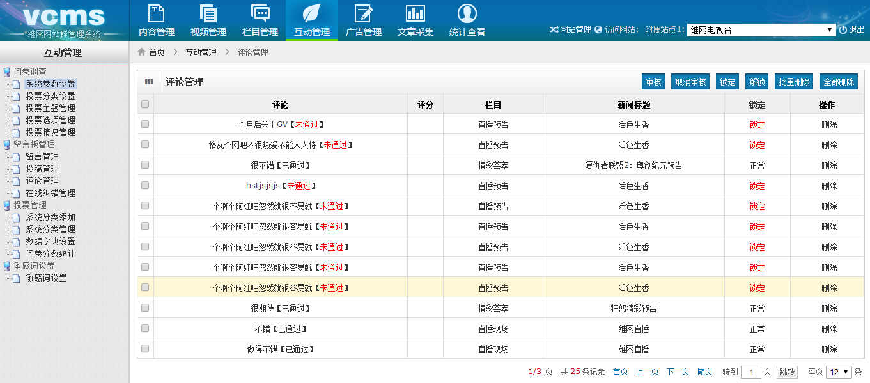
图7-1

7.1.1、系统参数设置
点击互动管理中左侧菜单树【系统参数设置】，进入系统参数设置管理界面。如图7-2所示：
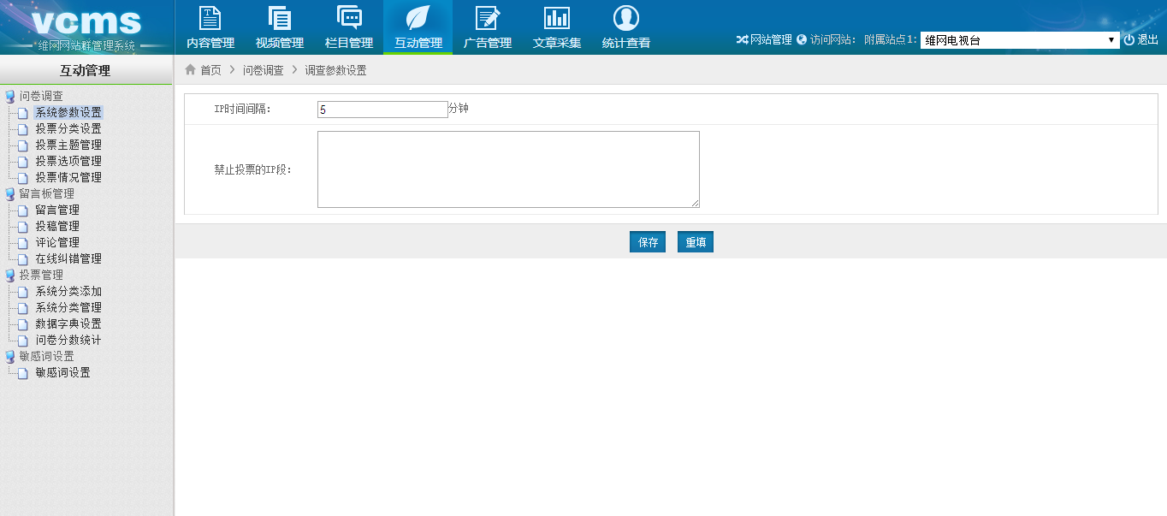
图7-2
在系统参数设置中，可以设置投票的IP时间间隔以及禁止指定IP的投票。

7.1.2、投票分类设置
点击互动管理中左侧菜单树【投票分类设置】，进入投票分类设置管理界面。如图7-3所示：
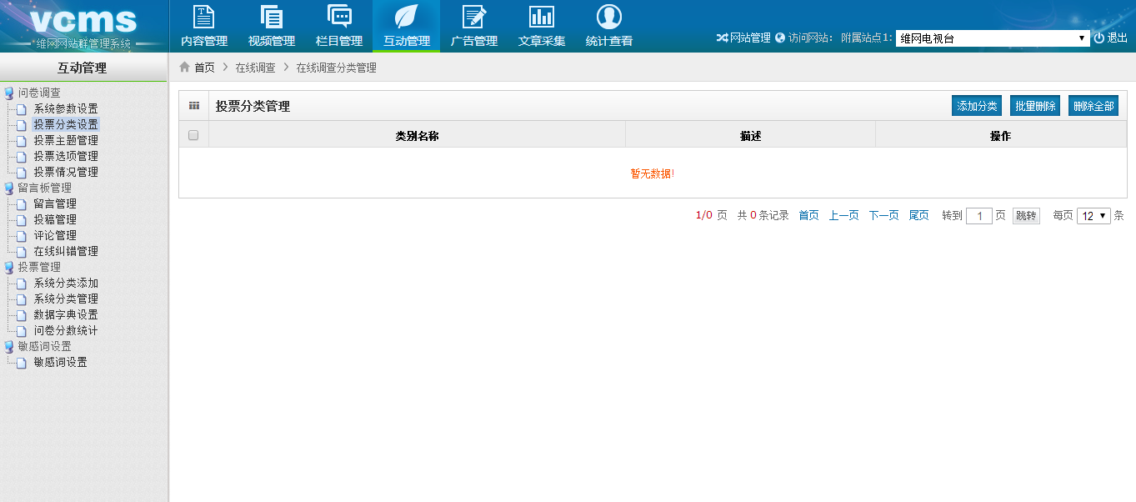
图7-3
点击【添加分类】，切换到添加分类界面（图7-4）
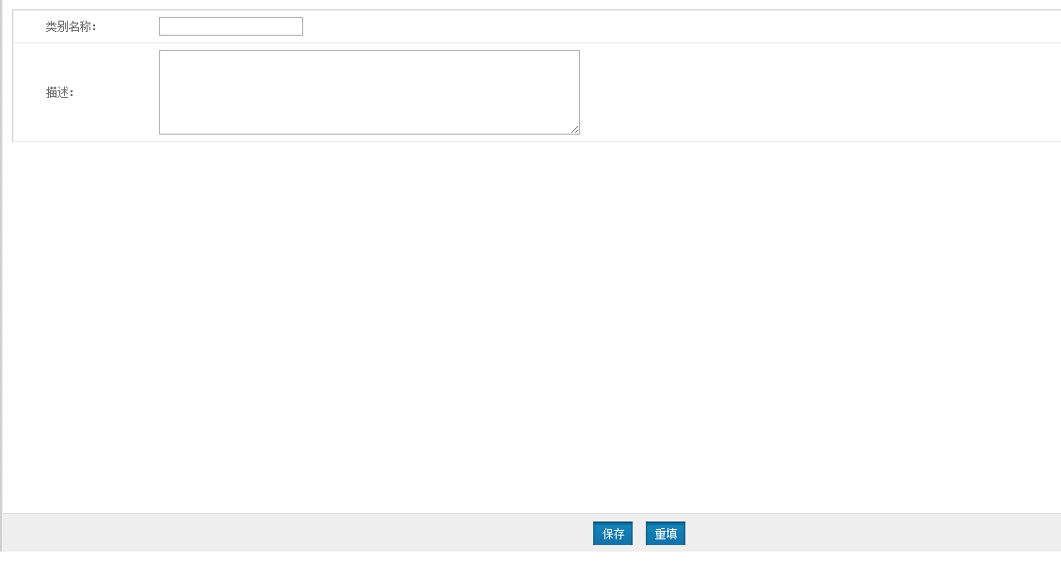
图7-4

属性名 | 作用
类别名称 | 编辑类别的名称
描述 | 简要的描写类别的意义、关键词等信息

7.1.3、投票主题管理
点击互动管理中左侧菜单树【投票主题管理】，进入投票分类设置管理界面。如图7-5所示：
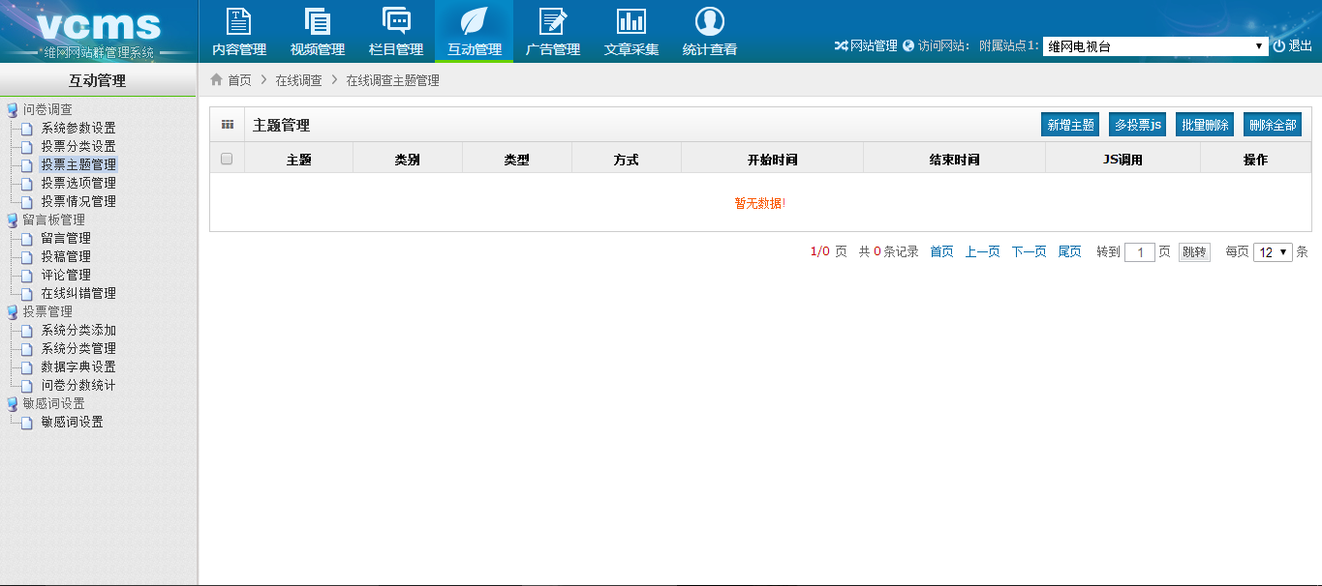
图7-5
点击【新增主题】切换到投票主题添加页面，如图7-6所示：
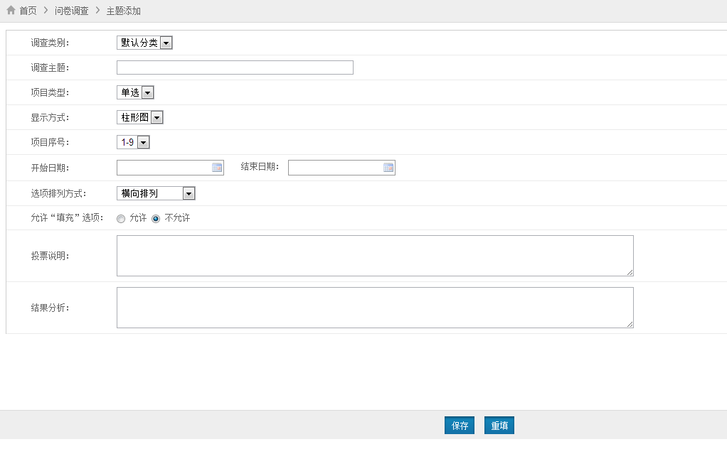
图7-6

属性名 | 作用
调查类别 | 默认为默认类别，可选择添加的投票类别
调查主题 | 调查的主题
项目类型 | 可选单选和多选
显示方式 | 调查结果的显示方式
项目序号 | 调查问题的列表序号，可选数字、符号等
开始结束日期 | 设置调查的开始和结束日期
选项排列方式 | 选择竖行、列行选项排列方式
允许“填充”选项 | 是否允许投票时附加文本输入反馈
投票说明 | 对投票主题的说明
结果分析 | 填写对投票结果的分析，结果分析将显示在前台投票的查看页面

7.1.4、投票选项管理
点击互动管理中左侧菜单树【投票选项】，进入投投票选项管理界面。如图7-7所示：
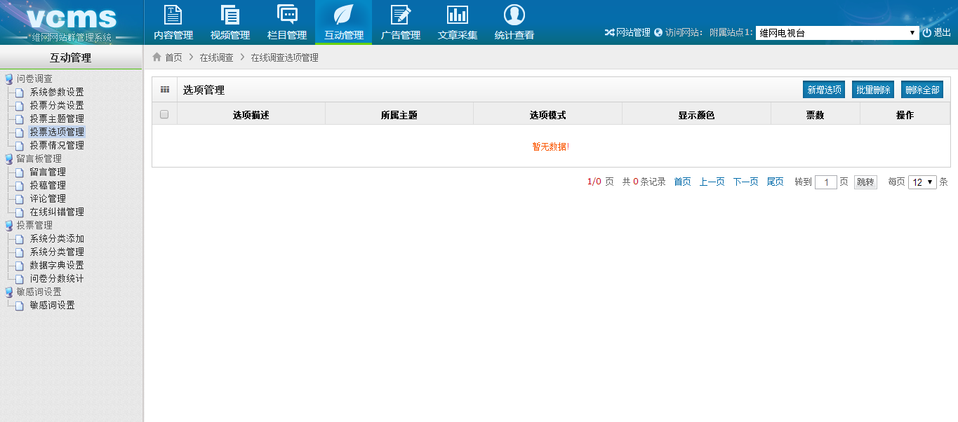
图7-7

在这里，您可以管理每个投票主题的投票选项。点击【新增选项】，切换到添加选项界面，如图7-8所示：
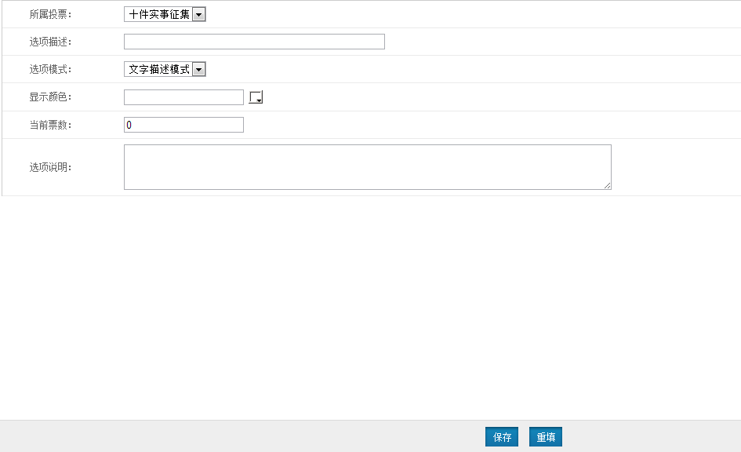图7-8
属性名 | 作用
所属投票 | 设置投票选项所属的投票类型
选项描述 | 设置本投票选项的描述
选项模式 | 默认文字描述模式
显示颜色 | 设置本投票选项在页面中的显示颜色，默认为黑色
选项说明 | 设置选项的文字说明，文字说明在页面中显示。
设置完成的调查页面如图所示：
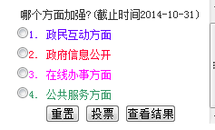
图7-9

7.1.5、投票情况管理
查看管理投票的情况。

7.2、留言板管理

7.2.1、留言管理
查看、管理网民提交的留言，系统提供快捷查询提交未审核、提交审核未回复、提交审核回复、审核不通过的留言。

7.2.2、评论管理
对评论进行操作。
点击互动管理中左侧菜单树【评论管理】，进入评论管理界面。如图7-10所示：
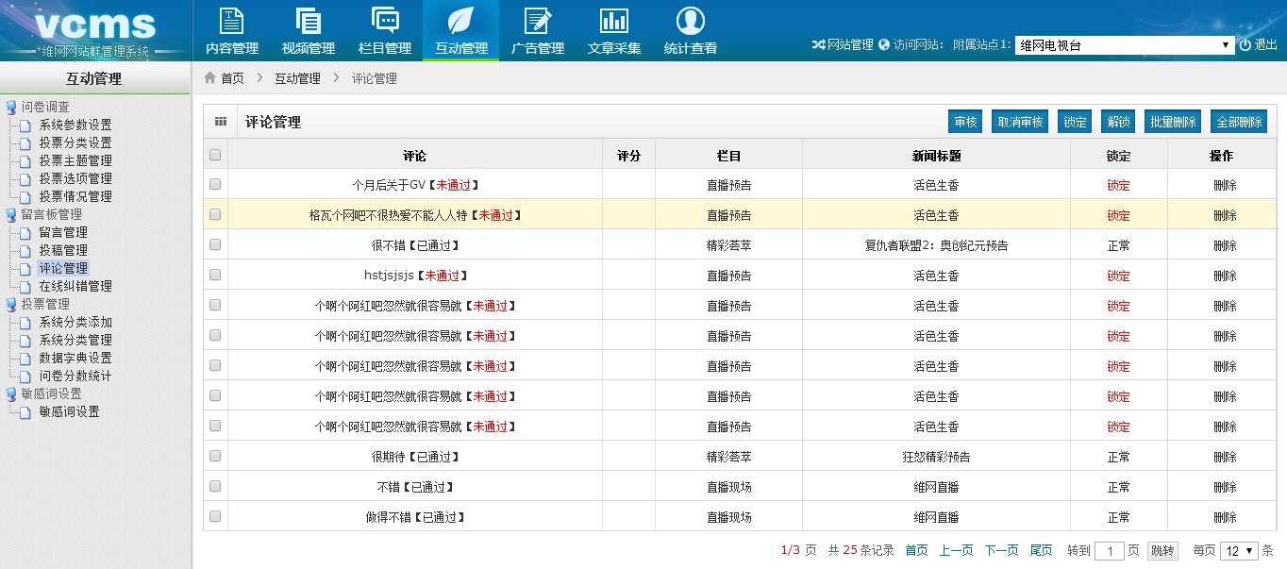
图7-10
【审核】审核勾选的信息，经过审核的信息才会显示在前台页面中
【取消审核】对已审核的信息取消审核，则该信息不再显示在前台页面中
【锁定】锁定的信息，不管是审核通过还是未审核的信息都不会显示在前台页面中
【解锁】对锁定的信息进行解锁，若通过审核则信息会显示在前台页面中
【批量删除】删除选定的评论
【全部删除】删除全部的评论

- 广告管理
管理网站的友情链接和广告，可添加和删除广告
8.1、友情链接管理

8.1.1、链接类别管理
点击广告管理中左侧菜单树【链接类别管理】，进入链接类别管理界面。如图8-1所示：
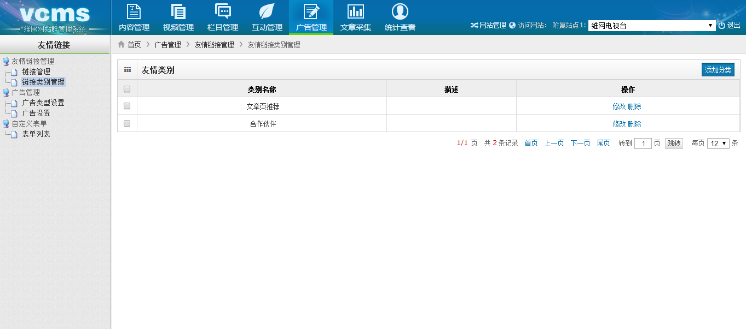
图8-1
点击右上角添加分类，进入如图8-2界面
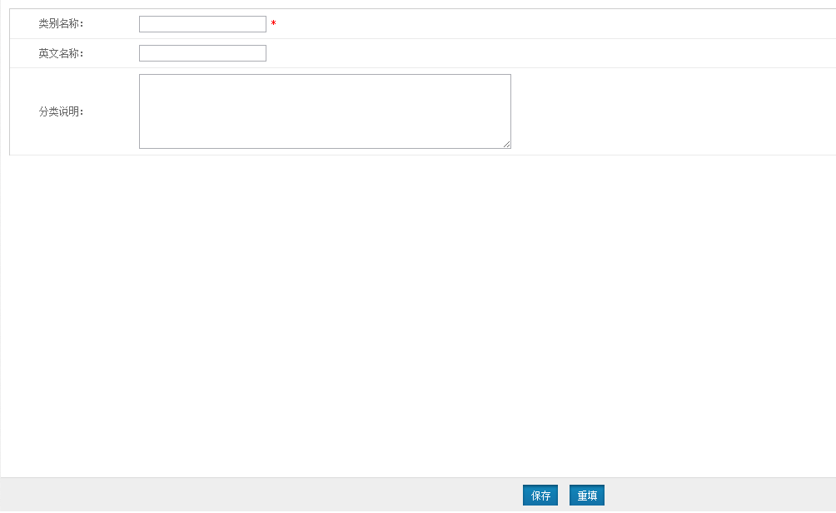
图8-2
属性名 | 作用
类别名称 | 设置链接类别的名称
英文名称 | 输入中文类别名称后，系统自动生成，英文名称唯一，当生成的英文名称已经存在时，系统会提示。英文名称可以再编辑，允许中文名称相同
分类说明 | 对此分类的说明

8.1.2、链接管理
管理网站友情链接，可添加、修改和删除。
点击广告管理中左侧菜单树【链接管理】，进入链接管理界面。如图8-4所示：
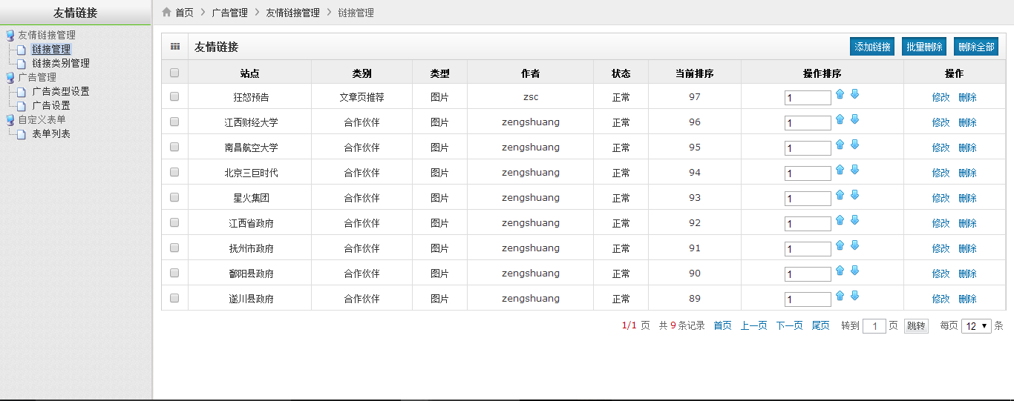
图8-4
点击右上角【添加链接】，操作界面如图8-5所示：
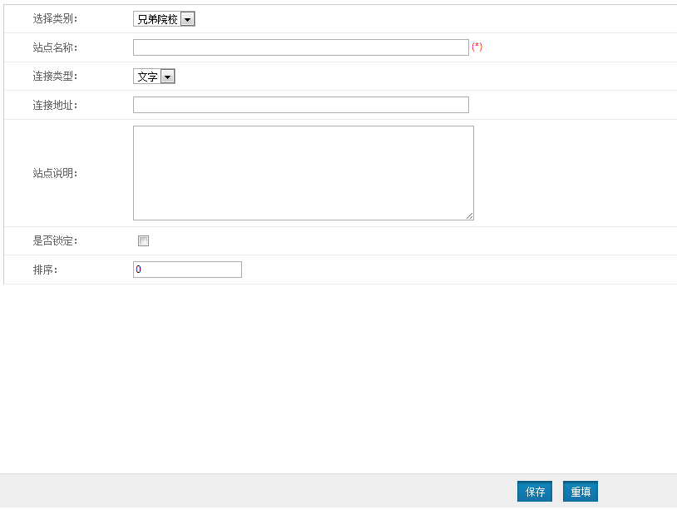
图8-5

属性名 | 作用
选择类别 | 选择添加链接的列表，类别在链接类别里面设置
站点名称 | 设置链接的名称，必填
连接类型 | 设置链接的类型，包括文字和图片，选择图片时，需要上传相应的图片
站点说明 | 对此链接的说明
是否锁定 | 设置是否在前台显示，勾选锁定不在前台显示
排序 | 同文章类别的权重排序
8.2、友情链接管理
8.2.1、广告类型设置
点击广告管理中左侧菜单树【广告类型设置】，进入广告类型设置界面。如图8-6所示：
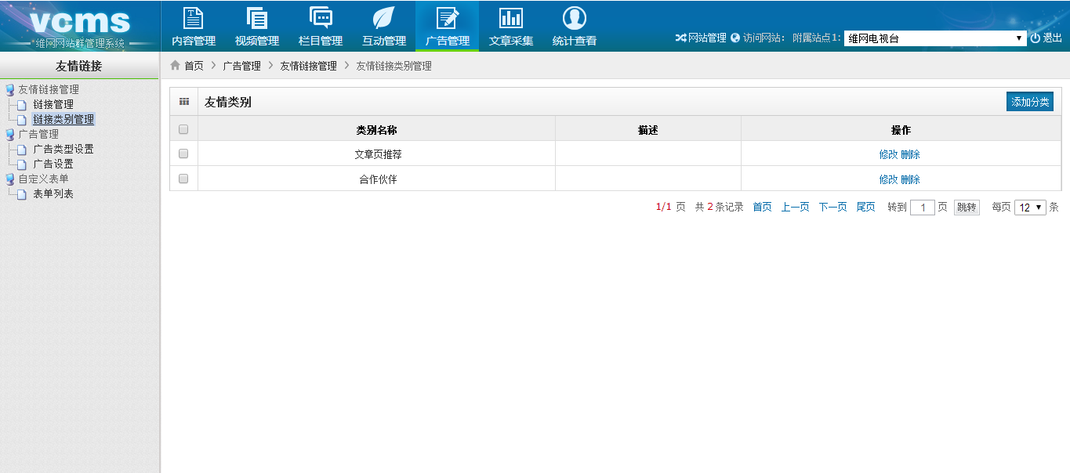
图8-6
点击右上角添加分类，添加完白村
8.2.2、广告设置
管理网站的广告，可添加、修改和删除。
点击广告管理中左侧菜单树【广告设置】，进入广告设置界面。如图8-7所示：
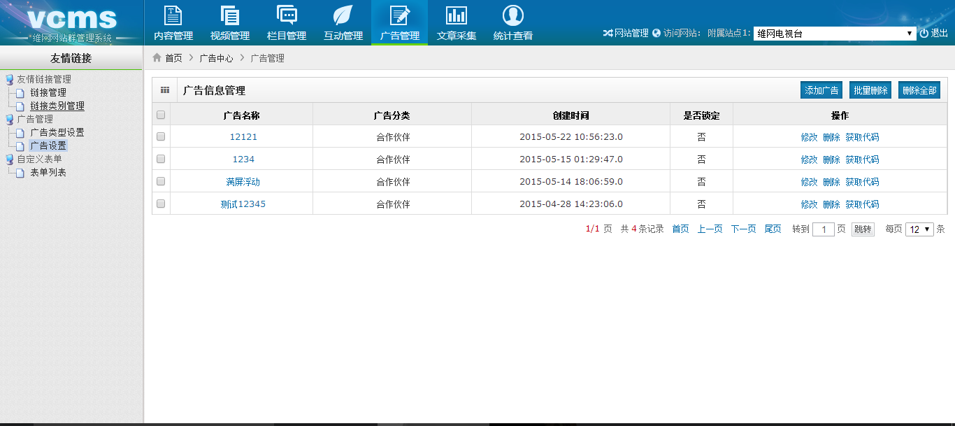
图8-7
点击右上角【添加广告】，操作界面如图8-5所示：
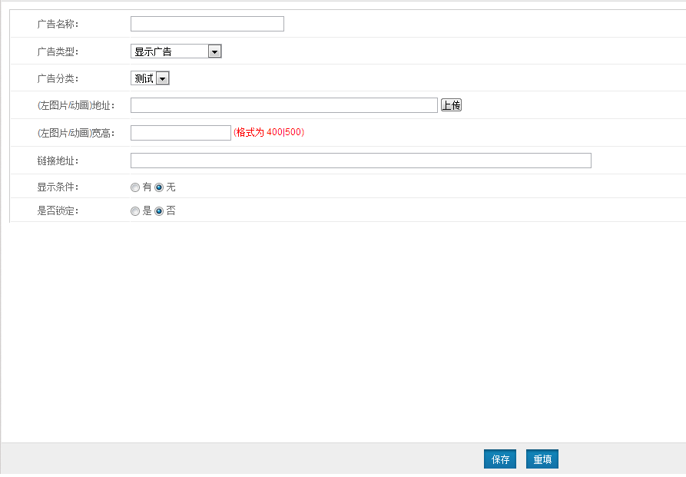
图8-7

属性名 | 作用
广告名称 | 设置广告的名称
广告类型 | 设置广告在前台显示的类型，包括满屏漂浮、对联广告等等
其他设置 | 在设置切换广告类型后，填写相应的属性，保存
显示条件 | 设置广告的显示条件，包括最大显示数、到期日期等
是否锁定 | 设置是否在前台显示，勾选锁定不在前台显示
排序 | 同文章类别的权重排序

- 文章采集
对于网站改版或者迁移时，由于源网站中文章内容过多，所以用人工添加是低效率的，因为系统提供了文章采集的功能。在设置好一个规则后，系统会根据规则自动获取源网站的每篇文章内容，并添加到系统中。

9.1、采集站点类型管理
设置文章采集的类别，可以进行添加、删除操作。

9.2、采集站点管理
设置采集站点的规则，并且进行复制、向导（修改规则）、采集、删除等操作。
点击文章采集中左侧菜单树【采集站点管理】，进入管理界面。如图9-1所示：
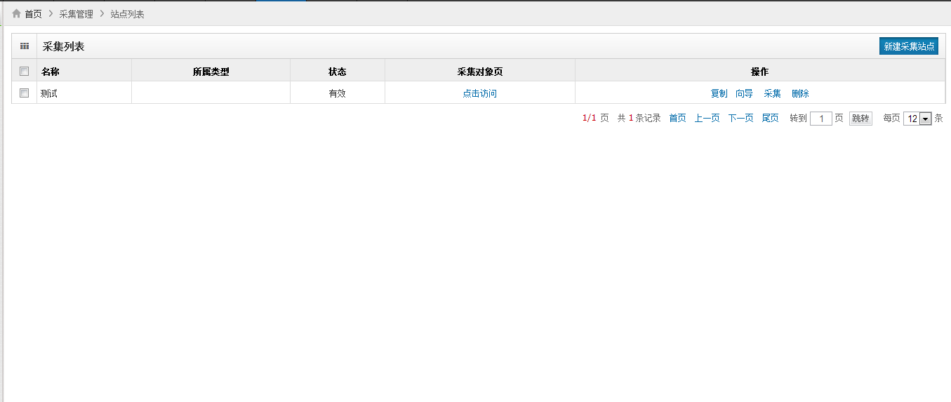
图9-1
【复制】复制产生一个相同规则的副本采集，可以进行重新编辑，如规则相同，则需要修改采集名称、采集站点分类、采集对象页、入库所属栏目以及分页规则就可。
【向导】修改本采集站点
【采集】点击后进入采集数量设置，点击采集开始采集
【删除】删除本条采集站点
点击【新建采集站点】，进入采集参数第一步，操作界面如图：
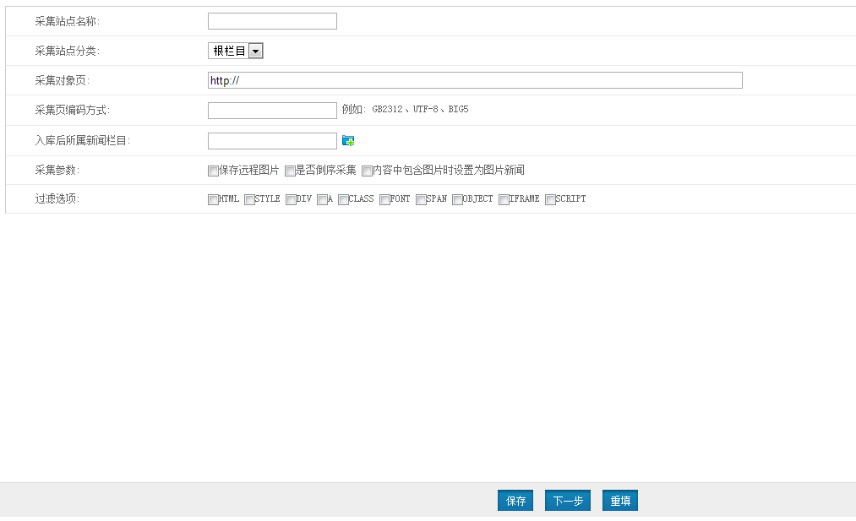
图9-2
属性名 | 作用
采集站点名称 | 设置采集站点的名称
采集站点分类 | 设置采集站点的分类
采集对象页 | 设置需要采集的文章列表网址
采集页编码方式 | 设置采集页面的编码方式，以源网站的编码方式
入库所属新闻栏目 | 勾选文章入库的栏目，如图9-2所示
采集参数 | 包括保存源网站文章内图片、倒序采集、和采集文章内容图片并直接在保存时设置为图片新闻。
过滤选项 | 设置文章采集时，系统过滤的参数
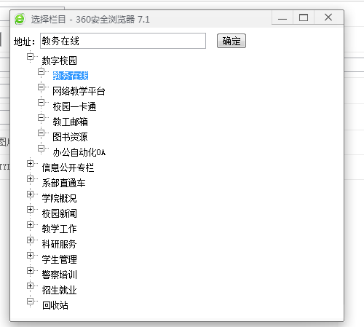
图9-3
采集参数第一步设置完以后，点击下一步，进入第二步设置界面，如图9-4所示：
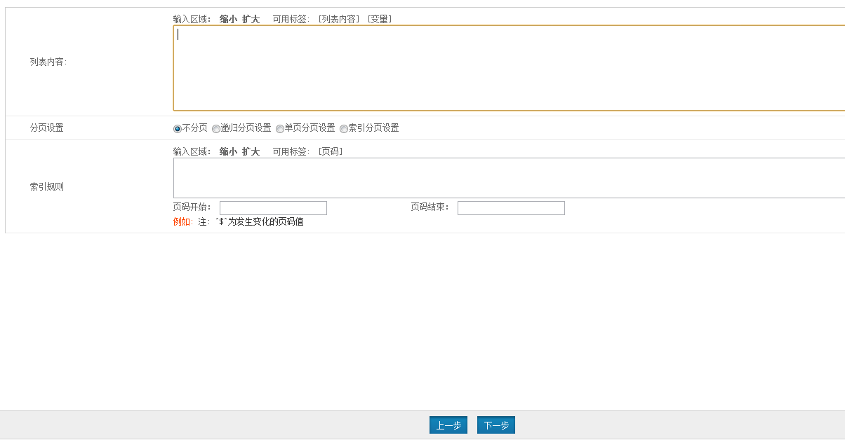图9-3
列表内容：设置采集的文章类表的规则，如需采集9-4的所有文章时，
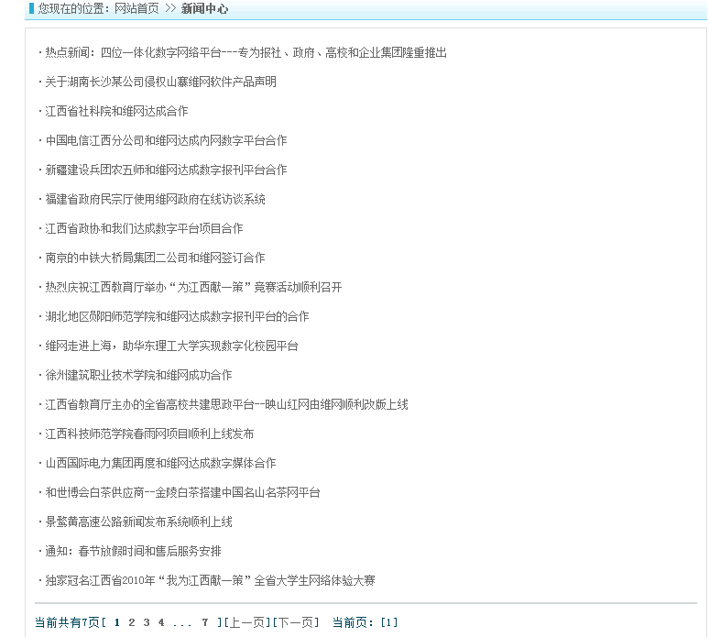
图9-4
在文章列表页点击右键，查看页面源代码，如图9-5所示：
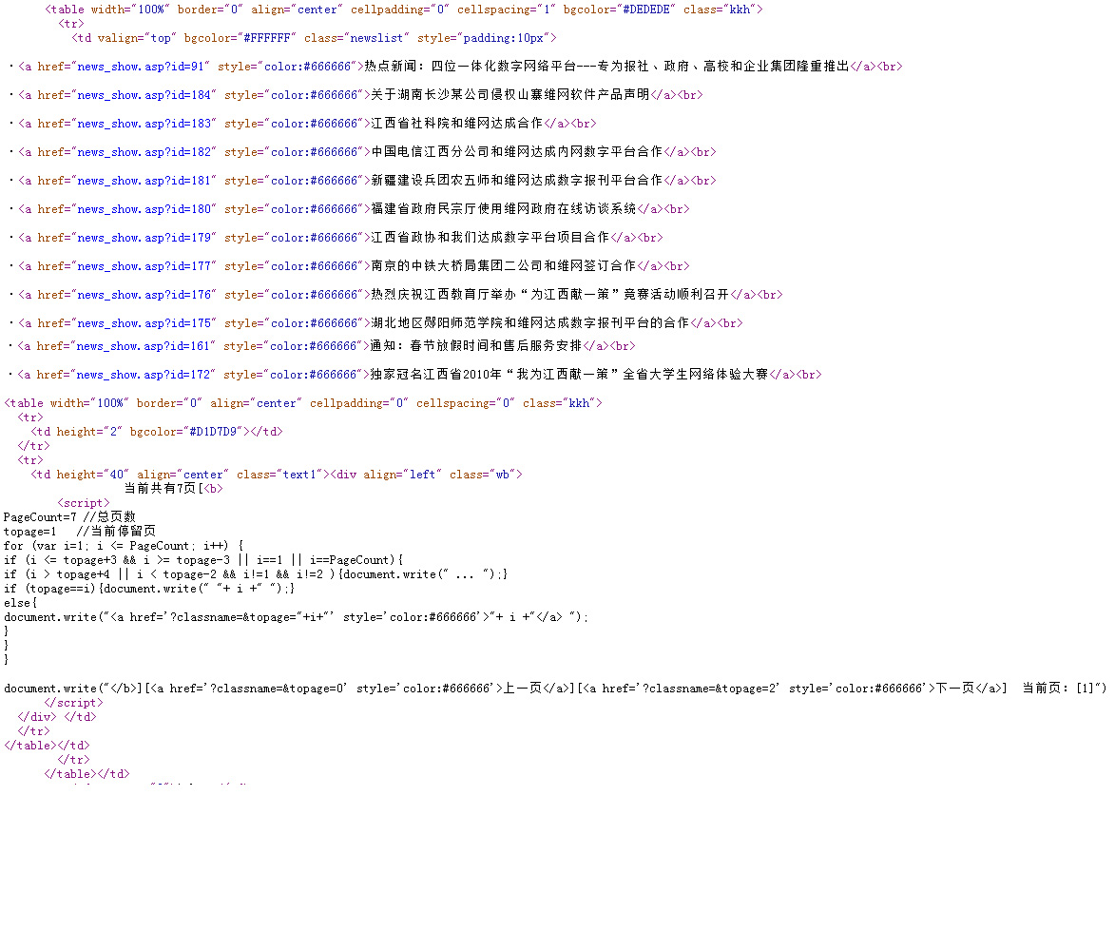
图9-5
获取文章标题列表的首尾代码，因此此栏目的列表内容为如图：
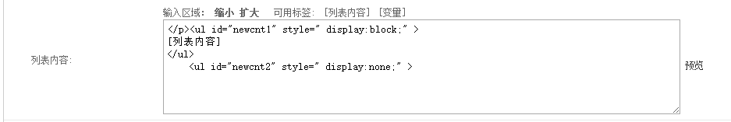
图9-5
其中[列表内容]为点击系统中【列表内容】。
分页设置：当文章标题列表页只有一页时，可以选择无分页，一页以上时，选择索引分页设置
索引规则：在分页设置选择索引分页设置时，索引规则需要设置，在文章列表页面点击下一页，地址为：
http://www.wys.gov.cn/xxgklist.aspx?p=2&ctlgid=161233；
则索引规则为如图9-6：
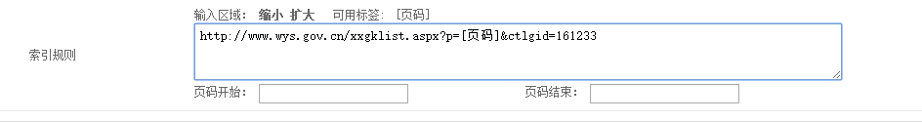
图9-5
页码开始、页码结束：设置采集开始结束页面
点击下一步，进入第三步设置界面，如出现图9-6所示内容，则之前设置都成功，点击下一步：
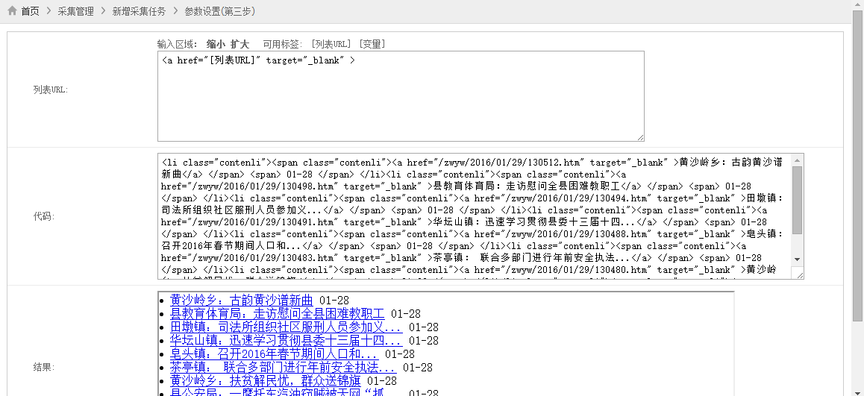
图9-5
列表URL：设置如图，为获取文章的地址
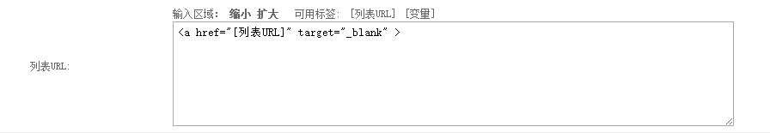
图9-6
点击下一步：进入参数设置第四步，如图9-7:
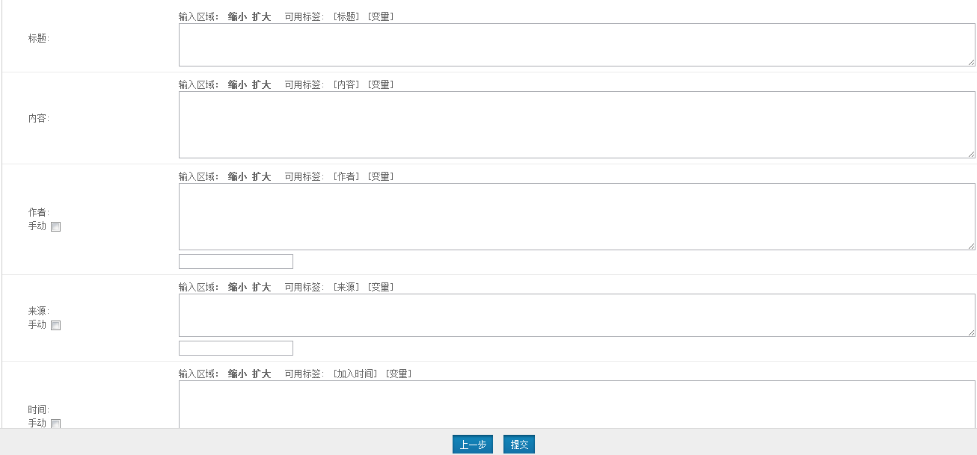
图9-7

第四步为设置文章内容的采集规则，在文章标题列表页点击一篇文章进入，右键页面源代码，如图所示：
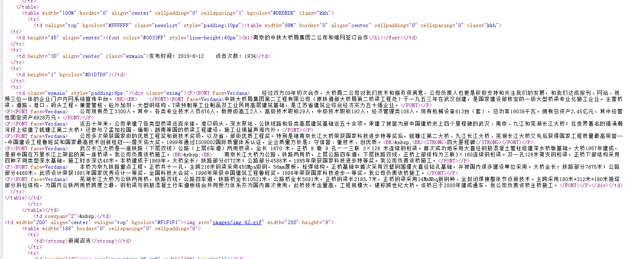
图9-8
则设置为：
标题：
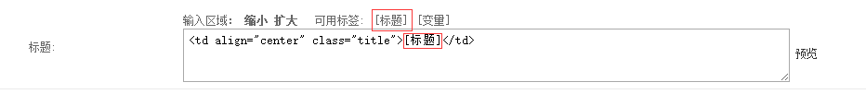
内容：
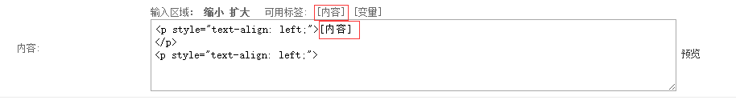
作者：当文章中无作者或者都为同一人时，可以直接设置手动添加
来源：当文章中无来源或者都为同一来源时，可以直接设置手动添加
时间：当文章中无时间或者都为同一时间时，可以直接设置手动添加
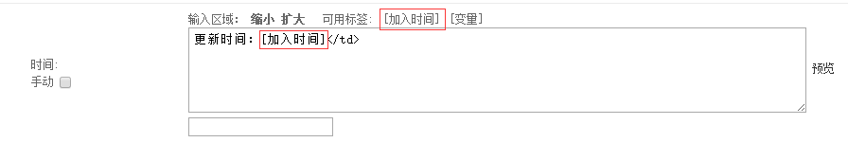

设置完成，点击提交

9.3、采集新闻管理
采集成功的文章都在这里可以看到，对采集的数据进行操作。
删除所有已入库的新闻：
当新闻入库成功时，采集新闻管理的新闻便可以删除。
入库所有未入库的新闻：
将采集管理里面的所有未入库的新闻，进行入库操作，入库的新闻在相应的栏目中可以看到，入库的栏目是在新建采集站点时设置的入库所属新闻栏目。
入库选中的新闻：
对选中的新闻进行入库操作。
删除选中的新闻：
对选中的新闻进行删除操作。
- 静态发布
网站发布是将网站生成的文件发送到另外的服务器上，用户可以连接到这个服务器上进行网页的浏览。从物理结构上讲，一般生成发布的网站都有两台服务器。一台是本系统服务器，供内网用户编辑、生成网站；另一台是外网服务器，供外网用户浏览网页。一般是先生成网站，再发布网站，将信息管理服务器在生成的文件信息发布到供外网访问的服务器上。在发布前，一定要设置好系统服务器和供外网访问的服务器的配置信息。

10.1、发布主页
发布首页，在对首页的模板进行修改后，须经过发布后才会在前台显示修改过后的内容。

10.2、发布栏目
发布栏目，选择发布部分栏目后只发布选择选择的栏目，也可以选择发布所有栏目。

10.3、发布新闻
用于发布栏目下的新闻，可以选择多种发布方式。

- 统计查看
对各种数据进行统计，包括网站工作量统计、文章统计、访问量统计等等。

11.1、网站统计
网站统计是针对网站的统计。

11.1.1、工作量统计
工作量统计是对每个管理员的工作量统计，可以通过时间段进行查询，如图11-1所示。
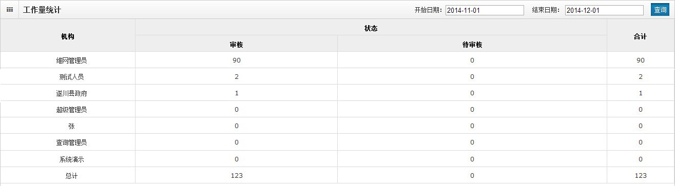
图11-1

11.1.2、文档统计
统计所有时间的文档数量，如图11-2所示。
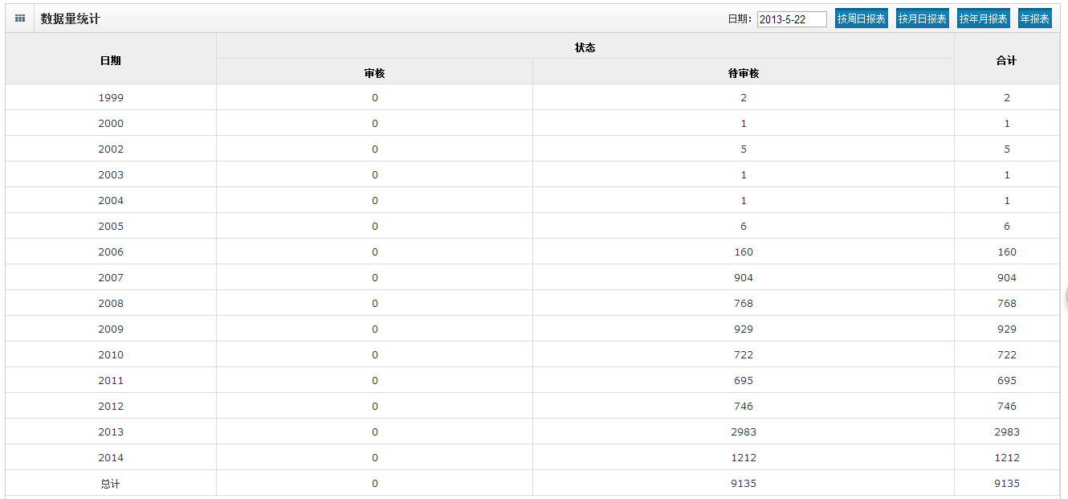
图11-2

11.1.3、节点统计
显示网站群下所有子节点的统计信息。

11.2、访问量排名
对所有访问进行统计、排名。

11.2.1、访问日志列表
统计所有访问，列出访问者的时间、IP、归属地，并可以通过时间段对访问进行查询如图11-3。
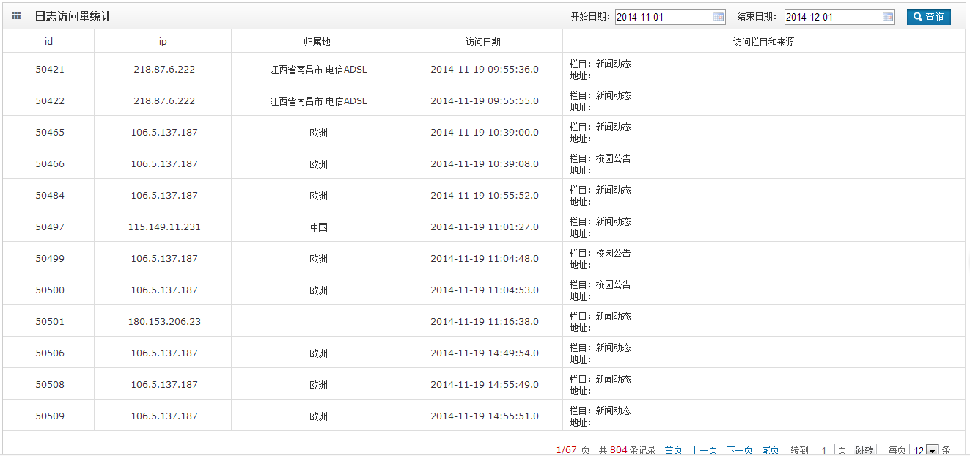
图11-3
11.2.2、栏目访问量排行
对栏目的访问次数进行排列，并可以通过时间段对栏目的访问次数进行查询，如图11-4。
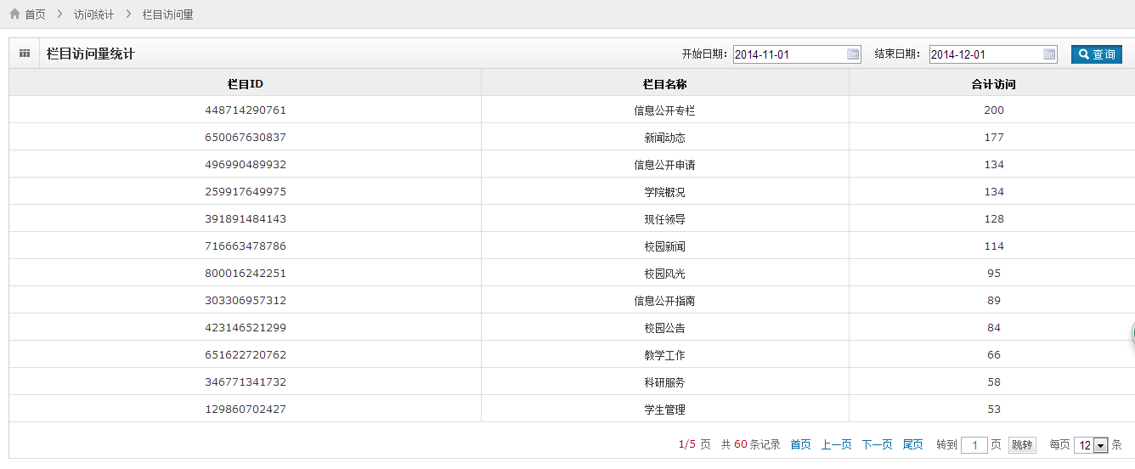
图11-4
11.2.3、文章访问量排名
对文章的访问次数进行排列，并可以通过时间段对文章的访问次数进行查询，
如图11-5。
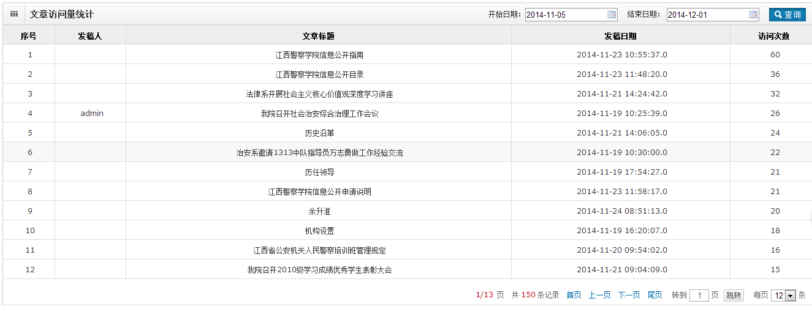
图11-5
11.2.4、网站访问来源统计
对访问网站的来源进行统计，并提供时间段查询。

11.3、访问量统计
对网站所有访问次数的统计。
11.3.1、网站总访问量统计
对每年网站的总访问量的统计，以条形统计图的方式显示。
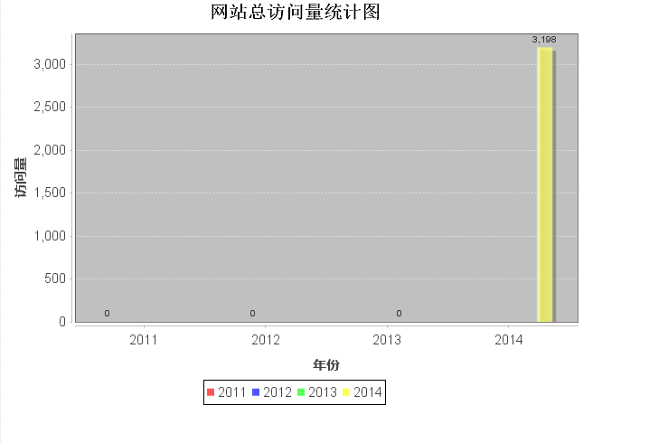
图11-6
11.3.2、网站年访问量统计
查看网站每年的总访问量，以条形统计图的方式显示。
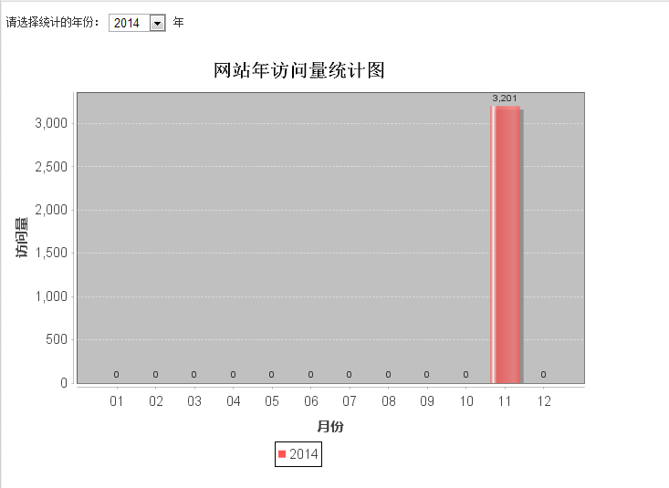
图11-7
11.3.2、网站月访问量统计
查看网站每月的总访问量，以条形统计图的方式显示。
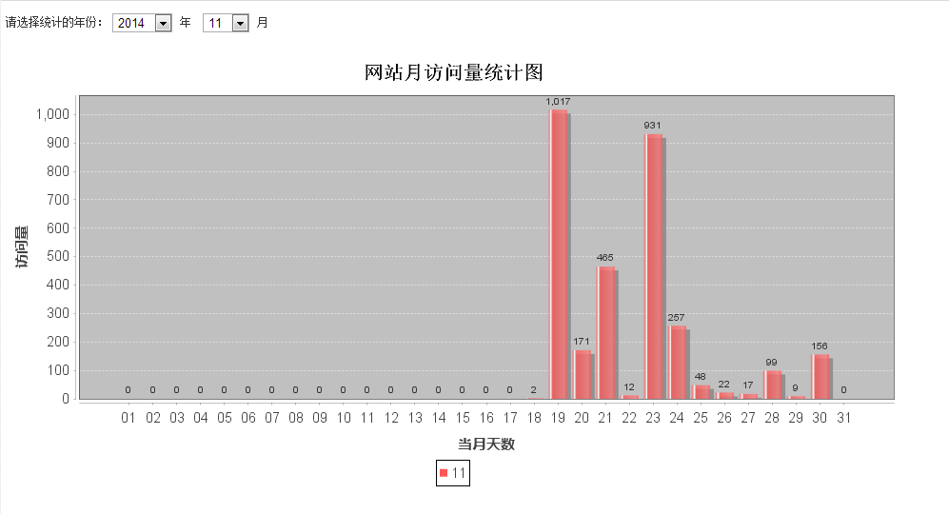
图11-8

11.4、IP访问量统计
对网站所有访问次数的统计。

11.4.1、网站总访问量统计
对每年网站的IP总访问量的统计，以条形统计图的方式显示。
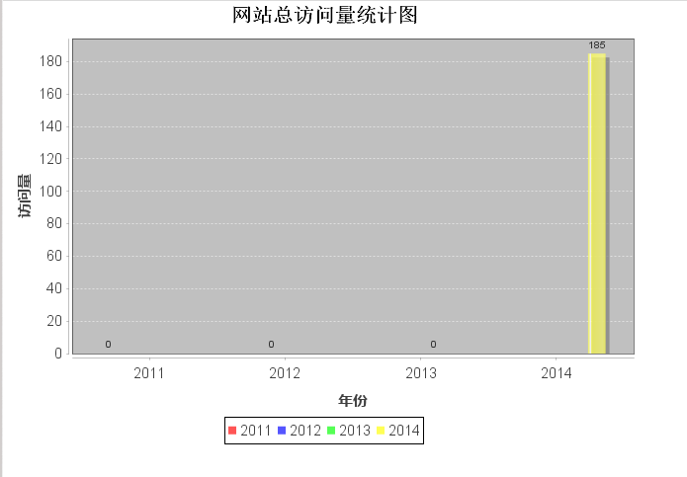
图11-9
11.4.2、网站年访问量统计
查看网站每年的IP总访问量，以条形统计图的方式显示。
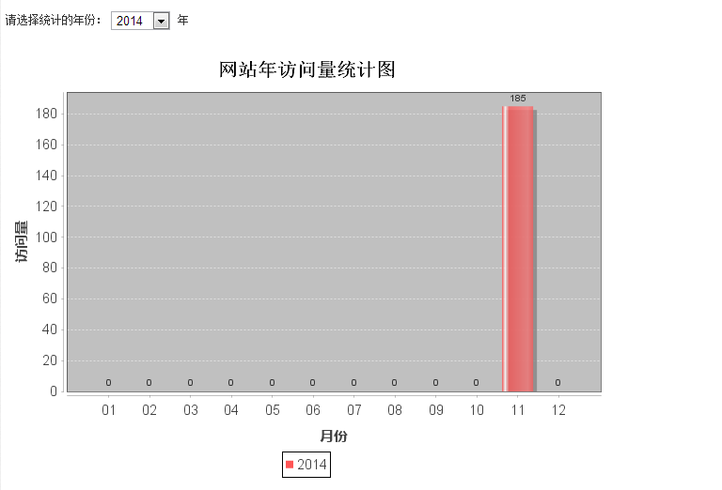
图11-10

11.4.3、网站月访问量统计
查看网站每月的IP总访问量，以条形统计图的方式显示。
图11-11
- 用户权限
添加管理网站的用户，并且对用户进行权限的赋予。

12.1、用户管理

12.1.1、用户组管理
添加、管理网站的管理组，在点击【添加管理组】添加成功管理组后，如图所示，
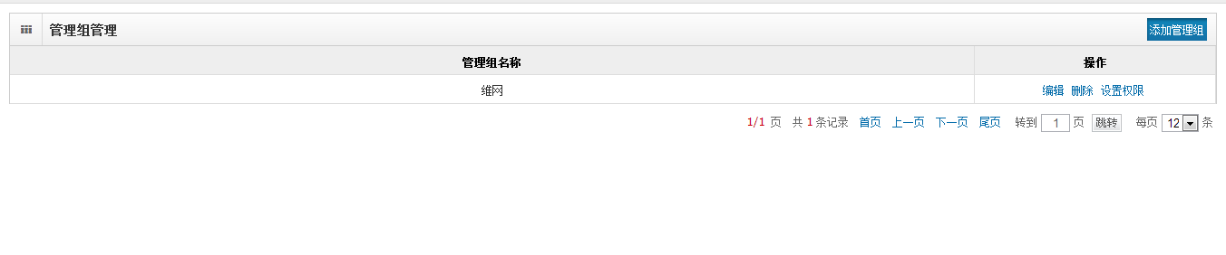
图12-1
点击管理组列表后的设置权限，可以设置该管理组的全权限栏目，如图12-2所
示：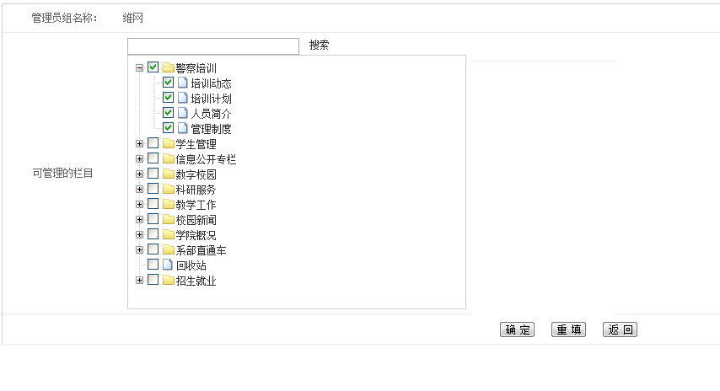
图12-2

12.1.2、用户管理
点击用户权限中左侧菜单树【用户管理】，进入管理界面。如图12-3所示：
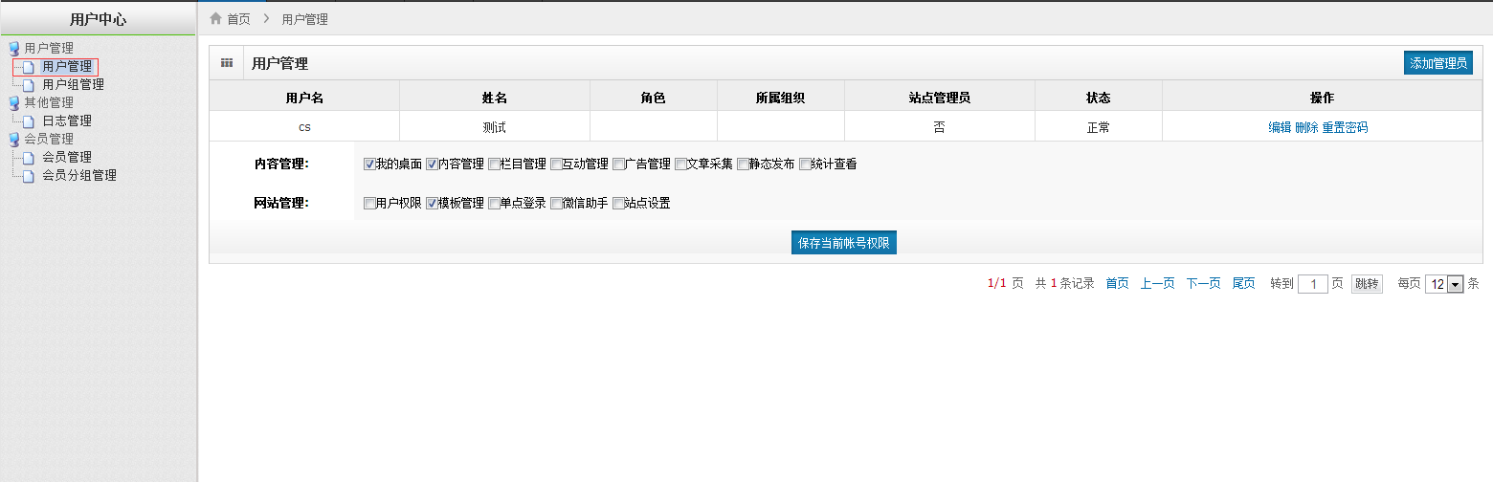
图12-3

在此页面可以对用户的权限设置，保存后，设置的用户只能看到当前设置的权限菜单。勾选了的权限，用户登录将能看到对应的菜单，并且获得相应权限。栏目权限在用户组管理中设置。
点击【添加管理员】，进入添加管理员页面，如图所示：
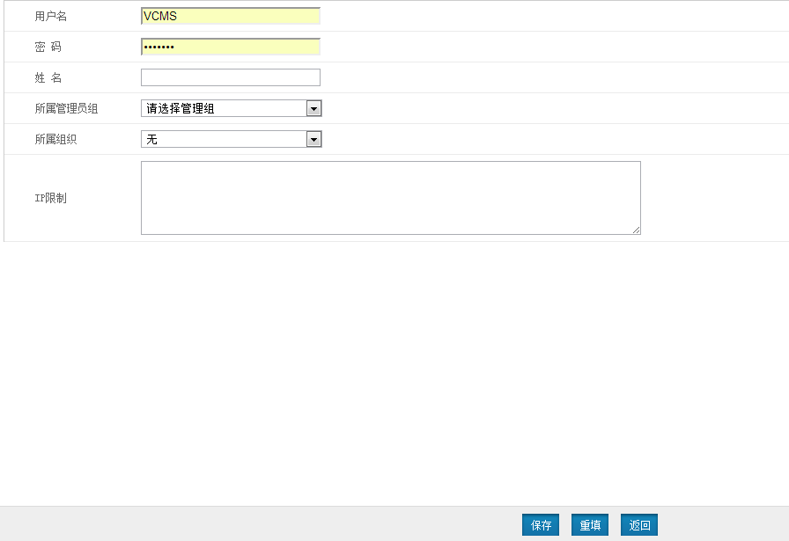
图12-4
属性名 | 作用
用户名 | 新增用户的登录名
密码 | 设置新增用户的密码
姓名 | 新增用户的姓名
所属管理员组 | 选择用户所属的管理员组，管理员组功能主要是将用户与管理员组绑定，通过管理员组来实现授权阅读功能，不是必选内容，这里也只能选择非系统默认的
所属组织 | 选择用户所属的组织
IP限制 | 限制登录的IP

12.2、其他管理

12.2.1、日志管理
查看用户的登录日志，包括时间、IP。
- 单点登录
单点登录的设置，是为了方便管理员对多个网站的管理，通过单点登录，可以快速登录到设置的网站。

13.1、单点列表
点击【添加子栏目】，添加完子栏目后，跳转到用户信息绑定页面，如图13-1所示：
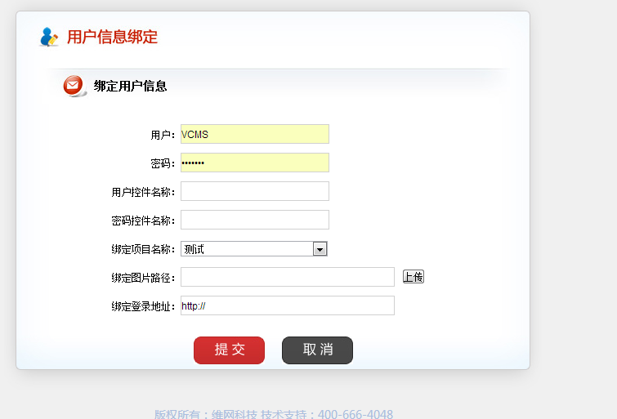
图13-1

属性名 | 作用
用户名 | 绑定用户的登录名
密码 | 绑定用户的登录密码
用户控件名称 | 设置用户名的控件
密码控件名称 | 设置登录密码的控件
绑定图片路径 | 设置绑定的站点图片
绑定登录地址 | 绑定网站的登录页面地址
注：用户控件和密码控件，通过在绑定网站的登录界面右键源代码可以看到，如图：
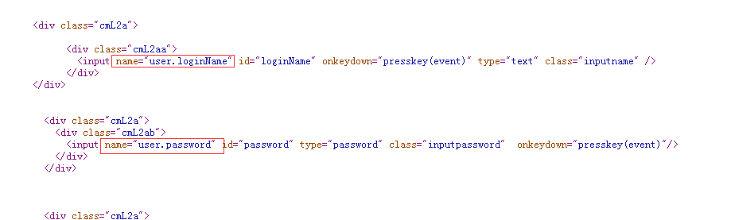
图13-2

13.2、单点登录
在13.1设置保存后，可以在单点登录中看到设置的单点登录按钮，如图所示：
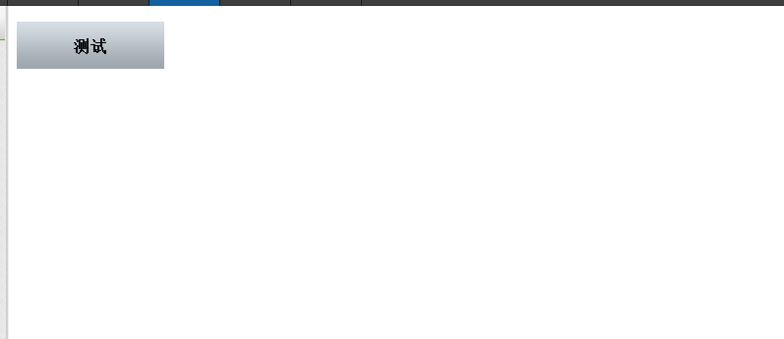
图13-3
点击将直接登录到绑定的站点。

